Identificación de Líneas Estratégicas para la Formalización laboral en el espacio público de Aguachica Cesar

Yesica Chogó Zambrano
C.C. 1.003.042.886

Departamento de Ciencias Administrativas Contables y Económicas
Universidad Popular del Cesar, Seccional Aguachica
Administración de Empresas
Tesista Sandra del Pilar Otálvarez Martínez
Directora del Trabajo de Grado
Noviembre de 2025

Autorización para publicar y permitir la consulta y uso de obras en el Repositorio Institucional
Los autores o titulares del derecho de autor de la obra (trabajo de tesis, monografía o trabajo de grado, documento de investigación, entre otros) denominado:
IDENTIFICACIÓN DE LÍNEAS ESTRATÉGICAS PARA LA FORMALIZACIÓN LABORAL EN EL ESPACIO PÚBLICO DE AGUACHICA CESAR______________________________________________
Con base en el presente documento otorgamos a la UNIVERSIDAD POPULAR DEL CESAR una licencia no exclusiva, limitada y gratuita de conformidad con la normatividad vigente en la materia sobre la obra antes mencionada que se integra en el repositorio Institucional respetando siempre la titularidad de los derechos patrimoniales y morales correspondientes y que se ajusta a las siguientes características:
- Los autores autorizan publicar la obra en el formato que se requiera (impreso, digital, electrónico o cualquier otro conocido o por conocer) así como su puesta a disposición en Internet.
- Tendrá una vigencia desde el momento en que se incluya en el repositorio y durante tres (3) años, que serán prorrogables indefinidamente por el tiempo que dure el derecho patrimonial del autor. El autor o autores podrá dar por terminada la licencia solicitándola a la Universidad con una antelación de dos (2) meses antes de la correspondiente prórroga.
- Los autores aceptan que la autorización se hace a título gratuito, por tanto renuncian a recibir emolumento alguno por la publicación, distribución, comunicación pública o cualquier otro uso que se haga en los términos de la presente licencia y de la licencia Creative Commons con que se publica y que admiten conocer.
- Los autores manifiestan que se trata de una obra original, producto de su ingenio y esfuerzo personal, sobre la que tienen los derechos y que autorizan y que son ellos quienes asumen total responsabilidad por el contenido de su obra ante la UNIVERSIDAD POPULAR DEL CESAR y ante terceros.
- Los autores autorizan a la UNIVERSIDAD POPULAR DEL CESAR para incluir la obra en los índices y buscadores que estimen necesarios para promover su difusión.
- Los autores autorizan la distribución y consulta de la obra a las entidades con las cuales la UNIVERSIDAD POPULAR DEL CESAR tenga convenio.
- Los autores aceptan que la UNIVERSIDAD POPULAR DEL CESAR pueda convertir el documento a cualquier medio o formato para propósitos de preservación digital.
En constancia de lo anterior suscribimos el presente documento en la ciudad de Aguachica - Cesar
Fecha: _________________________________________
Nombres y Apellidos: _YESICA CHOGÓ ZAMBRANO__________________________________________
Tipo de documento de identidad: CC X TI ____ CE ___ Número: ____1.003.042.886_________________
Nombres y Apellidos: ______________________________________________________________________
Tipo de documento de identidad: CC ____ TI ____ CE ___ Número: ________________________________
Nombres y Apellidos: ______________________________________________________________________
Tipo de documento de identidad: CC ____ TI ____ CE ___ Número: ________________________________
Nombres y Apellidos: ______________________________________________________________________
Tipo de documento de identidad: CC ____ TI ____ CE ___ Número: _________________________

Dedicatoria

Dedico este trabajo de grado a todas las personas que han sido clave para este éxito, a Dios, por brindarme la inteligencia y la fuerza necesaria para enfrentar cualquier dificultad. A mi familia por su respaldo incondicional y confiar en mi incluso en mis momentos de dudas. A mis profesores por trasmitir su sabiduría y orientación a lo largo de este proceso educativo. A mis compañeros por su apoyo en las etapas más complicadas, ofreciendo palabras de aliento o una sonrisa en el momento justo. A cada uno de ustedes les agradezco por contribuir a la realización de este sueño.
Con eterna gratitud
Yesica Chogó Zambrano

Agradecimientos

Agradezco profundamente a Dios por permitirme culminar esta etapa de mi vida y brindarme las fuerzas para continuar a pesar de las dificultades que se presentaron en el transcurso del camino. A mis padres y familiares, gracias por su apoyo incondicional, por motivarme y por estar presentes en los momentos más importantes de este proceso. Extiendo mi agradecimiento a mis asesores por su orientación, paciencia y valiosos aportes que enriquecieron este trabajo, gracias a ellos este proyecto es un hecho el día de hoy. A mis docentes y compañeros, quienes contribuyeron al fortalecimiento de mis conocimientos y me acompañaron en este camino académico.
Con eterna gratitud
Yesica Chogó Zambrano

Resumen del Trabajo de Grado
Autores: Yésica Chogó Zambrano
Director: Sandra del Pilar Otálvarez Martínez
Título: Alternativas Empresariales para el Desarrollo Local de Aguachica
Resumen
Generalmente se discute sobre el retraso económico que mantiene el municipio de Aguachica, culpando al sector público sobre la desorganización y las escasas oportunidades que se brindan al sector empresarial para su crecimiento; sin embargo, desde el campo legal se tendría que revisar a quién deben favorecer las políticas públicas locales para optar por el fortalecimiento empresarial devenido de programas y proyectos implementados con recursos públicos para el citado objetivo. Por tanto, como objetivo general se trata de identificar líneas estratégicas para la formalización laboral en el espacio público de Aguachica Cesar, a partir de la categorías de generación de empleo y la competitividad empresarial. El marco teórico se consolida inicialmente a partir de los preceptos de las teorías de desarrollo económico local encontrando que las empresas se encuentran supeditadas a condicionamientos normativos para su funcionamiento lo que implica el cumplimiento de responsabilidades como su formalización, coadyuva a la generación de ingresos y exige cambios administrativos y operativos en ejercicio de la participación en el mercado acudiendo al cuidado y sostenimiento de sus nichos, migrando según el caso hacia el uso de las tecnologías y la innovación en las comunicaciones y procesos, siendo mayormente visibles y competitivas. Su principal enemigo local es la informalidad y la exigencia local del cumplimiento de normas en medida administrativa, ambiental, del recurso humano como apartes de la responsabilidad social empresarial. La metodología utilizada es cuantitativa de tipo descriptivo, a partir del diseño de matrices y encuesta, aplicadas a los grupos de interés de los sectores sensibles a las necesidades de fortalecimiento empresarial y para el conocimiento del sector público como producto en la actualización de políticas públicas de empleo. La discusión se centra en los sectores informales de comercio y agricultura y las alternativas posibles para impulsar el desarrollo local, que singularmente complementan la necesidad no solo de empresas formales, también de aquellas que funcionan en la informalidad y son sujeto de intervención pública transversal en la búsqueda de desarrollo económico, pero también de disminución de conflictividades en el uso de espacio público. Este estudio contribuye a abordar otros enfoques para la dinamización de los procesos administrativos del Estado colombiano y el modelo de intervención del territorio, la sociedad y las comunidades que participan en las dinámicas del desarrollo local.
Palabras clave: Competitividad empresarial, Desarrollo local, empleo, informalidad, políticas públicas.

Summary of the Degree Project
Authors: Yésica Chogó Zambrano
Director: Sandra del Pilar Otálvarez Martínez
Títle: Business Alternatives for Local Development in Aguachica
Resumen
There is widespread discussion about the delay economical in the municipality of Aguachica, with the public sector being blamed for the disorganization and lack of opportunities offered to the business sector for growth. However, from a legal perspective, it would be necessary to review who should benefit from local public policies in order to opt for business strengthening through programs and projects implemented with public resources for this purpose. Therefore, the general objective is Therefore, the overall objective is to analyze business alternatives for labor formalization in the informal sectors of commerce and agriculture in Aguachica, based on the categories of job creation and business competitiveness. The theoretical framework is initially consolidated based on the precepts of local economic development theories, finding that companies are subject to regulatory conditions for their operation, which implies compliance with responsibilities such as formalization, contributes to income generation, and requires administrative and operational changes in the exercise of market participation, resorting to the care and maintenance of their niches, migrating, as appropriate, towards the use of technologies and innovation in communications and processes, becoming more visible and competitive. Their main local enemy is informality and local demands for compliance with administrative, environmental, and human resource regulations as part of corporate social responsibility. The methodology used is quantitative and descriptive, based on the design of matrices and surveys applied to stakeholders in sectors sensitive to the needs of business strengthening and to the public sector's knowledge as a product in the updating of public employment policies. The discussion focuses on the sectors in the informal sectors of commerce and agriculture and possible alternatives for promoting local development, which uniquely complement the need not only for formal businesses, but also for those that operate informally and are subject to cross-cutting public intervention in the pursuit of economic development, as well as reducing conflicts over the use of public space. This study contributes to addressing other approaches to streamlining the administrative processes of the Colombian State and the model of intervention in the territory, society, and communities that participate in the dynamics of local development.
Keywords: Business competitiveness, Local development, Employment, Informality, Public policies.

Tabla de Contenido
Contenido
Introducción 14
Capítulo 1. Propuesta de Investigación 16
Planteamiento del problema 17
Sistematización del problema de investigación. 19
Objetivos 19
Objetivo general. 19
Objetivos específicos. 19
Justificación 20
Delimitación 21
Delimitación teórica-conceptual. 21
Delimitación temporal. 21
Delimitación geográfica. 22
Variables o Categorías 22
• Variables independientes 22
• Variables dependientes 23
Capítulo II. Marco de Referencia 24
Estado del Arte 24
Marco Teórico 28
Teoría clásica de la administración. 31
Marco Conceptual 33
Agentes económicos 33
Capital humano. 34
Espacio público. 35
Gestión organizacional. 35
Enfoque Holístico. 35
Comercio Informal. 36
Negocios informales 36
Marco Legal 37
Capítulo III. Metodología de la Investigación 40
Enfoque y Tipo de Estudio 40
Diseño de la Investigación 40
Formulación de Hipótesis o Supuestos 41
Hipótesis de primer grado 41
Hipótesis de segundo grado: 41
Hipótesis nula: 42
Población, Tipo de Muestreo y Muestra 42
Población. 42
Determinación de la muestra. 42
Fuentes y Técnicas para la Recolección de la Información 44
Fuentes de información primarias. 44
Fuentes de información secundaria. 44
Procedimiento 45
Consideraciones Éticas 45
Capítulo IV. Desarrollo de Objetivos Propuestos 47
Desarrollo del objetivo específico 1: Indagar sobre la problemáticas encontradas en el uso del espacio público por parte de vendedores informales. 47
Alta informalidad laboral 47
Alta conflictividad por el uso del espacio público 49
Deficiente focalización de programas y proyectos para vincular a trabajadores informales 50
Baja capacidad institucional 51
Desinformación del trabajador 53
Baja cooperación institucional 53
Desarrollo del objetivo específico 2: Determinar las limitaciones para el diálogo entre los vendedores informales y el gobierno local para la formalización laboral. 54
Ausencia de garantías para cumplimiento de compromisos concertados 55
Bajo compromiso de las empresas para reconocimiento de derechos laborales ante autoridades locales y de empleo. 56
Temor del empresario a la carga prestacional. 57
Baja implementación local de la oferta nacional institucional para el diálogo participativo 57
Bajo desarrollo cadenas de valor 57
Bajo uso de tecnologías e innovación 58
Desinterés del sector privado y de las comunidades para trabajar en equipo para robustecer la capacidad laboral. 58
Débil capacidad de liderazgo laboral 59
Bajo acceso a programas para capital semilla orientada a la generación de emprendimiento 60
El bajo interés de las administraciones municipales para gestionar recursos para el emprendimiento 61
Desarrollo del objetivo específico 3: Proponer una ruta para dar a conocer las acciones para la formalización de negocios informales. 63
Desarrollo del objetivo general: Identificar las Líneas Estratégicas para la Formalización laboral en el espacio público de Aguachica Cesar 65
Objetivos y Líneas estratégicas de la Política Pública de empleo para el crecimiento económico de Aguachica 65
Matriz de acciones de la Política Pública de empleo para el crecimiento económico de Aguachica Cesar 66
Discusión 71
Conclusiones 75
Recomendaciones 77
Referencias Bibliográficas 78

Lista de Ilustraciones
Ilustración 1. Altos niveles de exclusión en el uso del espacio público por trabajadores informales | 46
Ilustración 2. Baja vigilancia y control de cumplimiento en las garantías de derechos en el trabajo | 50
Ilustración 3. Dificultad en la concertación de mesas de diálogo tripartita para la generación de trabajo decente | 53
Ilustración 4. Bajo impacto de las acciones para la generación de emprendimiento | 59

Lista de Tablas
Tabla 1. Matriz de acciones eje 1. | 66
Tabla 2. Matriz de acciones eje 2. | 67
Tabla 3. Matriz de acciones eje 3. | 68
Tabla 4. Matriz de acciones eje 4. | 69

Introducción
Esta monografía es requisito indispensable para optar por mi título como administradora de empresas de la Universidad Popular del Cesar; debido a las críticas permanentes que se mantienen sobre el retraso económico del municipio de Aguachica y la lentitud con la que empresas de distintos sectores logran posicionarse en el mercado, se abre el campo de la investigación con el objetivo de alternativas empresariales para la formalización laboral en los sectores informales de comercio y agricultura de Aguachica, a partir de la generación de empleo y la competitividad empresarial.
En ese sentido, la estructura del trabajo presenta 3 capítulos para el desarrollo de los objetivos específicos: i) Indagar sobre la problemáticas encontradas en el uso del espacio público por parte de vendedores informales; Ii) Determinar las limitaciones para el diálogo entre los vendedores informales y el gobierno local para la formalización laboral. Iii) Proponer una ruta para dar a conocer las acciones para la formalización de negocios informales. El 4 capítulo propone identificar Líneas Estratégicas para la Formalización laboral en el espacio público de Aguachica Cesar.
La metodología es cualitativa, de tipo descriptivo, basado en el estudio de la percepción de los sujetos desde las mesas de trabajo desarrolladas en los sectores de agricultura y comercio informal, siendo ellos los que ocupan el espacio público tanto en las avenidas, en los parques San Roque, Morrocoy, San Antonio, entre otros; y en las afueras del mercado público del municipio de Aguachica. La revisión documental respecto al panorama general en cuestión de desarrollo económico local es una connotación de análisis necesaria para la interpretación de las deficiencias en los preceptos utilizados de las políticas públicas para la generación de empleo y competitividad del municipio de Aguachica Cesar .
Como resultados se espera aportar alternativas para que sectores que se desarrollan mayoritariamente en la informalidad del mercado laboral, puedan superar limitaciones de contexto y condiciones internas para la formalización empresarial, reiterando que la Universidad Popular del Cesar forma profesionales en el campo empresarial, capaces de dinamizar las condiciones actuales con miras a la modernización de las empresas, aplicando las teorías administrativistas como base para el desarrollo del emprendimiento y la creación de empresas.

Capítulo 1. Propuesta de Investigación

Planteamiento del problema
Colombia posee múltiples dificultades para crecer en medio de las dinámicas políticas y económicas fluctuantes. A su vez, el departamento del Cesar por los cambios respecto a la desaceleración minera, hace visible las graves problemáticas de rezago y pobreza con una baja participación en proyectos sostenibles; y aunque la tasa de desempleo de acuerdo al Departamento Administrativo Nacional de Estadísticas (DANE), para el año 2022, fue de 15,9% y una población ocupada de 474.000 personas, es importante ubicar que el 74,8% de la extensión total del departamento se encuentran con extensión agropecuaria lo que implica observar que la ocupación en gran parte es de trabajos del campo. Ministerio de Agricultura y desarrollo rural y Unidad de planificación rural agropecuaria (2023), es decir, no todos se encuentran en la formalidad o gozan de garantías laborales. Su cuarta posición con un 8,1% del valor agregado bruto del Cesar indica su importancia en la gama de actividades económicas departamentales.
Si se trata del contexto local, el comercio al por mayor y al por menor ocupa el 8,9% del valor agregado bruto del departamento del Cesar; es decir, gran parte de la población activa laboral, sobrevive de actividades de este sector. Es el tercer sector registrado en el año 2022, mientras que la explotación de minas y canteras y la administración pública ocupan el primer y segundo lugar con 55,3% y 11,2% del valor agregado bruto del Cesar.
Respecto al municipio de Aguachica, las debilidades ante la generación de oportunidades para el fortalecimiento empresarial son visibles, desde el gobierno local no se conocen programas de apoyo, aumenta la ocupación informal en los sectores de comercio y agrícolas, las políticas institucionales son austeras con baja articulación especialmente con las personas que ocupan el espacio público pues más allá de observarlos como semilleros de emprendimiento, se observan como intrusos. Esa ruptura en la comunicación aumenta la incertidumbre y los riesgos de seguridad, sin articulación se ocupan espacios de manera desorganizada, no hay orientaciones que permitan la participación colectiva y armoniosa de estos comerciantes informales. (Otálvarez, 2017).
En cuanto a las empresas existentes, la Cámara de comercio expone que en el registro de su jurisdicción se reportan alrededor de 8660 registradas al año 2023, de las cuales 4575 son del sector comercio, y 7080 generan de 1 a 4 empleos; es decir, son pequeñas empresas y 1566 son de persona natural. Esto refleja la debilidad empresarial respecto a la generación de ingresos, la posible limitación al acceso tecnológico e innovador y una débil condición para ser competitivos si se tiene en cuenta que en la realidad gran parte de las empresas registradas por su limitación de recursos no garantizan las condiciones dignas de empleo para sus trabajadores. (Cámara de comercio de Aguachica Cesar. 2023).
Desde el punto de vista de lo público, la alcaldía municipal no ofrece lineamientos estratégicos para robustecer el aparato empresarial local; en consecuencia la inversión para el desarrollo económico desde esta esquina es leve y las políticas públicas para el empleo y la competitividad no tienen una visión clara de desarrollo económico local.
El problema radica en que sin la planificación administrativa, las empresas van sin rumbo, la informalidad aumenta, la incertidumbre y el riesgo de pérdidas es fluctuante y activa, el municipio está desorganizado y se observa especialmente en el uso del espacio público, los trabajadores informales no encuentran opciones y tampoco ponen interés en su formalización, pues no hay quien les exija y los oriente al respecto.
Como corresponde, se llevará a cabo el proceso de investigación a través del método deductivo, la relevancia del problema recae en que sin las herramientas adecuadas el gobierno local no desarrollo políticas eficaces. En este sentido, la observación de problemas de desorden del espacio público, alta informalidad y riesgos laborales, hacen que el desarrollo económico sea limitado y no genere confianza para que las personas naturales y jurídicas inviertan en el mercado local.

Sistematización del problema de investigación.
Formulación de la pregunta problema: ¿Qué factores son importantes en la identificación de líneas Estratégicas para la Formalización laboral en el espacio público de Aguachica Cesar?

Objetivos

Objetivo general.

Identificar las Líneas Estratégicas para la Formalización laboral en el espacio público de Aguachica Cesar.

Objetivos específicos.
Indagar sobre la problemáticas encontradas en el uso del espacio público por parte de vendedores informales.
Determinar las limitaciones para el diálogo entre los vendedores informales y el gobierno local para la formalización laboral.
Proponer una ruta para dar a conocer las acciones para la formalización de negocios informales.

Justificación
La economía colombiana es el eslabón para la obtención de recursos y el mejoramiento de las condiciones de vida de los ciudadanos. Desde distintas bases de dato oficiales se ha demostrado la necesidad de llevar a cabo la planificación del desarrollo desde la mirada local, con miras a que de manera conjunta se articulen las actividades económicas con las normas reglamentarias en la búsqueda de un orden y de un círculo virtuoso entre Estado, empresas y sociedades.
Para el caso, el departamento del Cesar tiene un alto índice de informalidad laboral y en Aguachica este es visible en el comercio informal que ocupa el espacio público del casco urbano; como en la zona rural con la alta carga asignada al sistema de salud subsidiado por las enfermedades y accidentes de las personas que trabajan en el sector agrícola y pecuario. Si estas actividades fuesen formalizadas, seguramente las condiciones de vida mejoran especialmente por la garantía de derechos en el sistema de seguridad social.
Desde el manejo del espacio público la intervención del gobierno local en las dinámicas productivas del comercio informal, permitiría la generación de confianza con la sociedad y las comunidades; garantiza una distribución y cuidado del espacio público acorde de las necesidades del común, disminución de problemas de seguridad y convivencia vividas en el espacio público. Inversión acertada en el espacio público, un cambio visual que gradualmente también influye en el aumento de turismo por la recuperación y mejora del espacio público.
Desde el campo empresarial, la formalización laboral ayuda a que se comprendan las dinámicas de desarrollo económico local y la contribución de las actividades comerciales ejercidas en debida forma, al mejoramiento de condiciones de vida de empleadores y trabajadores, como también a la apertura de oportunidades en otros nichos de mercado por la introducción de la innovación, las tecnologías y las comunicaciones.

Delimitación

Delimitación teórica-conceptual.
Este trabajo hace parte de la línea de investigación de desarrollo económico social; en el eje temático de empleo, pobreza y desigualdad en virtud a que corresponde a explicar las condiciones actuales de agentes económicos en este caso los vendedores y negocios que acuden a la informalidad para generar sus ingresos.
Bajo estas condiciones, la delimitación teórico conceptual gira sobre dos factores: el primero basado en el estudio de la informalidad y el segundo en el capital humano, la gestión organizacional desde sus procesos administrativos.

Delimitación temporal.
Este trabajo tiene una duración de doce (12) meses, a partir de septiembre de 2024 hasta septiembre de 2025, para recolectar la información suficiente para el desarrollo de los objetivos ya que es un aporte vital para comprender las dinámicas del trabajo informal y las formas de elevar las condiciones de vida de los comerciantes informales de Aguachica Cesar.

Delimitación geográfica.
Se trata de analizar la informalidad y la ocupación del espacio público aplicable al casco urbano del municipio de Aguachica Cesar. Este municipio se reconoce como la segunda ciudad del departamento del Cesar, ubicado hacia la subregión sur del departamento, en el nororiente de Colombia.
Su ubicación también puede determinarse a 8º18´45” de latitud norte y 73º 37´37” de longitud oeste en el meridiano de Greenwich entre el valle del río grande de la Magdalena y la zona de la cordillera oriental a 301 kilómetros de la capital del departamento Valledupar.
Sus límites son: Norte con el municipio de la Gloria Cesar y el Carmen Norte de Santander; Este con el municipio de Rio de Oro; Sur con el municipio de San martín Cesar y el municipio de Puerto Wilches Santander; y, Oeste con el municipio de Gamarra Cesar.

Variables o Categorías

Variables independientes

Económicas. Se trata de una economía local inestable aunque de gran valor para la región. La ausencia de entidades de control local, hace que se prolifere la informalidad en actividades comerciales y empleabilidad. A su vez, esta debilidad hace que los negocios en la búsqueda de ganancias, se restrinjan en el desarrollo de procesos administrativos, introducción de tecnología o innovación.
Sociales. La proliferación de la informalidad, provoca incertidumbre en la ciudadanía; tanto así como para afectar la seguridad y convivencia ciudadana de los ocupantes del espacio público y de sus transeúntes que no pueden gozar a plenitud de estos lugares, por el desorden en la planificación territorial. De otra parte, se ha observado que el espacio público no solo es ocupado por personas con bajo nivel de educación, también lo ocupan personas con formación incluso profesional que se han quedado desempleados y deciden emprender. Quiere decir que se trata de negocios informales que pueden ocupar entre mínimo 4 a 9 personas por unidad de trabajo. La falta de oportunidades estables laborales hace que cada día aparezca un nuevo negocio o persona vinculada a la informalidad.

Variables dependientes

Actividades económicas. Son aquellas desarrolladas cuando se crea un negocio o un empleo informal en distintos sectores como el transporte, los alimentos y el comercio especialmente. Pueden surgir de un emprendimiento o idea de negocio montado con pocos recursos y con el tiempo la idea de formalizar no es una opción inmediata puede ser por desconocimiento de la norma o por la flexibilidad que se encuentra en la informalidad que les permite capitalizar a bajos costos pues no se responsabilizan del pago de seguridad social o costos que se desprenden de realizar los procesos administrativos ajustados a las estructuras tradicionales de las empresas.
Planificación territorial. El serio cuestionamiento por la ausencia de entes de control, hace que también se pueda orientar el trabajo de investigación hacia la responsabilidad que tiene la alcaldía municipal de Aguachica como ente responsable de la planeación y el ordenamiento territorial que debe hacerse cargo del manejo y cuidado del espacio público; como también de la búsqueda de soluciones estratégicas a la necesidad de restablecer el orden y proponer oportunidades para fortalecer y promover la formalización laboral.
Formalización laboral. El Estado debe velar por darle a conocer a las personas naturales y jurídicas sobre sus responsabilidades u obligaciones cuando toma la decisión de crear un negocio; esto es, si no realiza la planificación de su empresa y decide ponerla en funcionamiento sin atender el marco normativo, incurre en riesgos como el de recibir sanciones por la vulneración de derechos en dado caso a las personas que emplea, el no pago de impuestos, la posible contaminación ambiental del espacio público, entre otras condiciones sobrevivientes de la no formalización laboral.

Capítulo II. Marco de Referencia

Estado del Arte

La Política Pública de empleo y el crecimiento económico local
El Crecimiento económico es “una mejora cualitativa en la economía, a través de una mejor división del trabajo, la inclusión de desarrollo tecnológico y una utilización de los recursos naturales y el capital” (Montaño, 2014, p. 44); a su vez, el desarrollo económico es un proceso estructurado y virtuoso que trae consigo un aumento cuantitativo de la riqueza en los países, el progreso de las sociedades y una constante transformación en coherencia con las dinámicas de la economía global.
Desde los años 70´s hasta los 90´s fue notable el interés por el desarrollo regional; las políticas públicas han sido un check in orientador de las acciones para lograr este propósito; el proceso de descentralización es notable y posee dificultades para mantener la vinculación entre las regiones y el gobierno central. (Boisier, 2001).
También se hace visible, la marcada implementación de modelos de planificación e intervención del Estado, emergen modelos bajo la concepción de desarrollo de los polos como puntos de enclave regional en el territorio; sin embargo el modelo no tuvo en cuenta el análisis de “los requerimientos de recursos exógenos y de las capacidades disponibles en el ámbito local” (Gallicchio y Camejo, 2005, p. 22).
Este replanteamiento de los presupuestos del modelo de desarrollo económico desde lo local, da vida a la corriente de pensamiento en perspectiva ascendente en donde lo local ofrece una escala de análisis diferenciada. (Boisier, 2001; De Mattos, 2000).
La negociación es la clave para la construcción de tejidos complejos locales, que permiten tener en cuenta condiciones y bondades de los recursos naturales del territorio; una seria desventaja que posee el desarrollo local en América latina es el interés de sostener el modelo de acumulación Aunque, en lo local, la evolución de desarrollo se frena porque sus dinámicas no obedecen al enfoque evolucionista de las corrientes de pensamiento global (Arocena, 1995).
El crecimiento económico tiene lineamientos distintos entre la necesidad global de industrialización y la necesidad local de sobreviviencia. Desde la industrialización, se han generado estudios sobre las condiciones mínimas para llegar a la cima : i) La necesidad de introducción de tecnología para lograr eficacia; ii) abandonar el sentido de la producción tradicional local. (Arocena, 2002).
En ese orden de ideas, la planificación del desarrollo implica un cambio de paradigmas y el surgimiento de reformas para la transformación económica y política; en este aspecto, los procesos participativos potencializan la importancia de tener en cuenta la funcionalidad del territorio y sus relaciones de poder entre lo social e intergubernamental (Magri, 2014). No necesariamente es el gobierno quien debe mantener el empoderamiento institucional y ciudadano (Moncayo, 2003; Silva, 2003).
En Colombia, la visión transformadora se ha basado en las políticas globales de sostenibilidad económica, social y ambiental; por ello, la agenda 2030 es la hoja de ruta para el desarrollo sostenible desde tres aspectos : i)Visión de largo plazo. Ii) Coherencia en el cumplimiento de los Objetivos de Desarrollo Sostenible (ODS), a partir de la ejecución de programas y políticas en las dimensiones económica, social, medio ambiental y de prosperidad. Iii) Interlocución y vocería, en la búsqueda de sostener un diálogo entre gobierno nacional, departamental, local y « la apropiación de todos los sectores de la sociedad » (Departamento Nacional de Planeación [DNP], s.f.).
Pineda y Bloj, (2025), refieren que no es imposible cumplir las metas incluidas en la agenda 2030 sobre ODS; sin embargo, los avances realizadas hasta el 2023 fueron lentos y frágiles. De 140 metas evaluadas, los datos de tendencia indican “que aproximadamente la muitas de estas metas está moderada o gravemente desencaminadas ; y más del 30% no han avanzado o han involucionado hasta situqarse por debajo de la base de referencia de 2015” (p.5).
Aunque, para la vigencia 2024, la evaluación de resultados reflejó que el 15% de las 139 objetivos documentoados avanzan de acuerdo a la proyección para el año 2030 ; y, 29% tienen un Progreso marginal, el 20% un progreso moderado y el 49% evidencia desviaciones moderadas hasta severas respecto a lo esperado.
Respeto al ODS 8 : Trabajo decente y crecimiento económico; su objetivo es « promover el crecimiento económico sostenido, inclusivo, sostenible, el empleo pleno y productivo y el trabajo decente para todos » (DNP, s.f.). Tiene una gama importante de indicadores de seguimiento en el cumplimiento de las metas, entre ellos tiene en cuenta:
Conforme los reportes del Departamento Administrativo Nacional de Estadísticas [DANE], (s.f.), en el año 2022 el valor agregado de Aguachica Cesar, alcanzó 1.412. miles de millones de pesos a precios corrientes aumentando 734,6 miles de millones respecto al año 2015 (677,4).
Además, el valor agregado a precios corrientes 2023p fue de 1.492 miles de millones de pesos, con una participación del municio en el valor agregado departamental de 4,43%. La participación de las actividades económicas terciarias fueron predominantes en el municipio en la vigencia 2023 (64,02%); mientras que la participación de las actividades primarias fue de 10,44% y de 25,54% en las actividades secundarias.
El diálogo participativo en las políticas públicas de empleo
La participacion ciudadana y de las comunidades aporta beneficios en términos de apoyo a la construcción de diagnósticos ajustados a las realidades del territorio, lo que de otra manera al formular las políticas públicas basados únicamente en proyección sistémicas puede fracasar. Por ello, es necesario establecer los objetivos de cada proceso participativo y que éstos tengan valor para la ciudadanía, la planeación y métodos para integrar distintos objetivos y necesidades. (Díaz, 2017).
El diseño de los mecanismos de participación, estan relacionados con la gobernanza democrática, la cual propone la existencia de elementos como legitimidad, equidad en el acceso a bienes públicos (Fung, 2015), o para « cubrir déficit de gestión derivados de las grandes demandas que se le imponen a los gobiernos y de la mayor complejidad de los problemas a resolver »(Díaz, 2017. p. 26).
En este sentido, en un contexto democrático, la participación directa legitima la formulación de políticas públicas, porque de este diálogo constante entre gobierno, sociedad civil y comunidades, se advierte la mejora de la percepción que se tenga de la gobernabilidad local, como también se genera confianza de manera constante, aunque ésta no sea absoluta, disminuye el escepticismo sobre la capacidad del gobierno a equilibrar la economía local.

Marco Teórico

Desde la escuela de pensamiento que explican el fenómeno de la informalidad, prevalecen 4 explicaciones conceptuales: la escuela voluntarista que denota que la informalidad es de libre elección por parte del individuo que al estar regulado no observa retribución alguna, ni incentivos que retribuyan el cumplimiento del marco legal.
La escuela legalista ampliamente difundida por el economista Soto, define la informalidad como un efecto sobre las restricciones y costos que el Estado le impone como carga obligatoria a aquellas personas que eligen el camino del empresarismo y al denotar que se producen excesivos costos por dar cumplimiento a la norma estatal, el emprendedor se ve limitado a continuar su actividad económica de manera informal.
De otra parte, la tercera escuela es la estructuralista, la consolidación de la informalidad es un efecto de la globalización, ya que la imposición de impuestos y obligaciones frente a la seguridad social hace que los costos se incrementen y se restrinja la competitividad en el mercado; este enfoque se empezó a estudiar fuertemente desde 1980.
Mientras que la informalidad es flexible y se convierte en una condición alterna del sistema productivo del capitalismo. A su vez, la escuela dualista, considera que la modernidad crea un sector alterno a las estructuras laborales formales de la producción y la economía. (Tokman, 1995). También se consolidaron estudios del fenómeno a partir del programa Regional de Empleo para América Latina y el Caribe (PREALC) de la Organización Internacional del Trabajo. (Dell’Anno. 2021).
Pero además, en los años 90, se empieza a debatir sobre la informalidad multidimensional y heterogénea; por tanto, se trata de validar que teorías tradicionales puedan segmentar el fenómeno y desde un enfoque holístico determinar que el mercado se encuentra multi segmentado y por ello estudios desde distintos puntos de enunciación pudieron dar vida a afirmaciones como que las mujeres son las mayormente afectadas por el empleo informal. (Mills. 2003).
Ahora bien, en el contexto colombiano el Departamento Administrativo Nacional de Estadísticas (DANE), a través de la gran encuesta integrada de los hogares, se encarga de hacer seguimiento y reportar las estadísticas respecto a la tasa de desempleo, la búsqueda de trabajo, la proporción de ocupados informales en las grandes ciudades e incluso los sectores de mayor informalidad laboral. Resaltando que para el año 2024, la tasa de desempleo fue de 9,1%. Para el mes de octubre de 2025, la tasa de desocupación del total nacional fue de 8,2%.
Frente a la ocupación del espacio público, se tiene en cuenta que estos son un bien común de uso público, conforme a la descripción del artículo 63 de la constitución política de Colombia de 1991, sobre ellos reposan las medidas de ser inembargables, inalienables e imprescriptibles pues su naturaleza posee afectaciones únicamente frente a las necesidades de la ciudadanía y lo constituyen los elementos de naturales, artificiales y complementarios a la condición urbanística del territorio. Su protección se encuentra amparada a partir de marcos normativos reglamentarios como la ley 9 de 1989 y el decreto 1504 de 1998, (art. 5).
Esta relación conceptual desde lo informal y el espacio público es una extensión de afectación general; mientras que, desde el proceso administrativo de cada emprendedor, trabajador o negocio informal, en la búsqueda de la identificación de las líneas estratégicas para la Formalización laboral en el espacio público de Aguachica Cesar, también es necesario adentrarse en las principales teorías de la administración como la teoría clásica de la administración desde la importancia de análisis de la organización humana como concepto universal y el estudio del proceso administrativo y de división funcional del trabajo para conocer sus limitantes y alternativas de fortalecimiento.
En ese orden de ideas, se puede acudir a los postulados de Henry Fayol que indica que el proceso administrativo es estudiado para reconocer una división de áreas funcionales en la empresa.
Es decir, en este caso, acudir al estudio de la informalidad de negocios y trabajadores y aplicar estas premisas es considerar la posibilidad de analizar como los negocios informales pueden ser rentables apuntando al reconocimiento de una estructura institucional necesaria para funcionar y al tiempo cumplir con la formalidad que le exige el Estado desde el marco legalista.

Teoría clásica de la administración.
Propuesta por Henri Fayol (1841.1925); su base principal es el funcionamiento de las empresas a partir del cumplimiento de 14 principios de la administración aplicados a todas las organizaciones humanas en virtud de estructurar el proceso administrativo teniendo en cuenta necesidades como la división del trabajo con grandes logros en la industria.
Fayol fue un economista y teórico de la administración que encontró que el proceso administrativo es óptimo cuando la organización sigue 14 principios de planificación, organización, dirección y control, para lograr la eficiencia. De acuerdo a la publicación encontrada en la página web randstad de marzo de 2024, estos son los principios:
“1. Unidad de mando. Todo empleado debe responder a un solo superior para evitar conflicto con otras líneas de mando.
2. Autoridad. Con la correspondiente responsabilidad, la persona encargada de gestionar un equipo debe responder ante sus decisiones y ser capaz de señalar las directrices a seguir y lograr que se cumplan.
3. Unidad de dirección. Cada persona de la organización debe trabajar a favor de unos objetivos comunes, con la finalidad de asegurar unidad y coordinación empresarial.
4. Centralización. Se refiere a delegar tareas al equipo, consiguiendo que cada actividad sea supervisada por una persona distinta. Así, cuanto más grande sea la empresa, menor será la centralización de responsabilidades sobre un solo trabajador.
5. Subordinación del interés particular al general. En primer lugar, la prioridad es para los intereses de la organización y, en segundo lugar, los personales.
6. Disciplina. Los profesionales de la organización deben respetar las reglas de la empresa.
7. División del trabajo. Impulsa la especialización de cada miembro, fomentando la eficiencia de la organización.
8. Orden. En relación con la especialización, las personas han de ocupar el puesto más adecuado para ellas. También el material debe encontrarse en el momento adecuado y en el lugar correcto. Así, se consigue una mejor organización y se evitan pérdidas de tiempo.
9. Jerarquía. La cadena de organización debe estar estructurada en niveles de autoridad, en cadena de mando. De este modo, todos los trabajadores mantendrán informados a los niveles superiores de su actividad.
10. Remuneración. La retribución de los profesionales debe ser acorde al trabajo realizado, compartiéndose los beneficios de la empresa de una forma justa para todas las partes.
11. Equidad. Un trato igualitario para todos los profesionales, ya sean de mayor o menor rango. La lealtad, la bondad y la justicia han de ser cualidades que destaquen tanto en los superiores con en los empleados.
12. Estabilidad. Para que la empresa funcione eficientemente, los empleados necesitan mantener su puesto durante el tiempo suficiente para adaptarse y sentirse seguros. Por tanto, resulta conveniente evitar las excesivas rotaciones de puestos de trabajo para respetar la curva de aprendizaje.
13. Iniciativa. Motivar y estimular a las personas de la organización para llevar a cabo sus tareas y fortalecer la empresa.
14. Trabajo en equipo. La unión del personal y el trabajo colaborativo hace que mejore el ambiente laboral y que los empleados se sientan parte de la organización.” Randstad.(2024).
En ese aspecto, los procesos administrativos de planificación, dirección, organización y control; sin embargo, el acto de administrar se especifica en las funciones que ejerce el administrador de:
“Planear: Visualizar el futuro y trazar el programa de acción.
Organizar: Construir las estructuras material y social de la empresa.
Dirigir: guiar y orientar al personal.
Coordinar: enlazar, unir y armonizar todos los actos colectivos.
Controlar: verificar que todo suceda de acuerdo con las reglas establecidas y las órdenes dadas.” (Cueva, Martín y Pérez, s.f.).

Marco Conceptual

Agentes económicos.
De acuerdo a la definición propuesta por Greco, O. (2006), en el Diccionario de economía, también son llamados sujetos o actores económicos; jurídicamente son personas que participan en un sistema de consumo e inversión reconocido como micro o macroeconomía, el cual se rige por normas y políticas que propenden por el bien común. Existen distintos actores económicos, entre ellos se destacan las familias, las empresas y el Estado, por ello se reconoce la participación tripartita necesaria para conocer las situaciones favorables y desfavorables que en consecuencia justifican la intervención del Estado y las acciones de familias y empresas.
Conforme la naturaleza de cada agente, poseen roles de asignación y distribución de recursos, de gestión, dentro del flujo del sistema económico. Por ejemplo, las familias ofrecen y consumen bienes y servicios, y se consideran de gran importancia como demanda agregada. Las empresas ejercen múltiples roles y funciones: ofrecen productos a las familias y otros actores económicos integrados en el mercado.
Desarrolla el proceso administrativo para ofrecer bienes, productos y servicios ajustados al marco legal y de control en cada país, procurando la prevención del riesgo especialmente en afectaciones de salud para los usuarios y clientes. Su relacionamiento en red con otros agentes, hace que se dinamicen los procesos administrativos, de producción y comercialización.
En el marco del cumplimiento de requisitos, responsabilidades y obligaciones que el Estado impone para su desempeño, hace que se nutran económicamente otros procesos como un círculo en la generación de ingresos, empleo y responsabilidad social empresarial. Como también con el pago de impuestos ayuda a la ejecución de programas sociales para ayudar a superar los estados de vulnerabilidad, pobreza y desigualdad del país.
Por otra parte el Estado, es regulador de las dinámicas sociales, económicas, ambientales y culturales, desde la organización política e institucional se encarga de regular el ámbito tributario, ambiente, comercio, entre otros, necesarios para equilibrar la participación de todos en la economía en sus distintas escalas. (Camacho, Agamez, y Toscano. 2021).
Capital humano.
Sen. (1996), aduce que, el capital humano es fundamental en el desarrollo económico y social; se trata de la participación de las habilidades, conocimientos y esfuerzos humanos puestos en las posibilidades de producción y de alcance de valor en el mercado. Esto es, que las cualidades humanas se consideran un capital humano necesario para utilizar el capital físico orientado a resultados de rentabilidad.
Espacio público.
Es un ámbito que se construye para bien común, en el uso y disfrute de las personas bajo una normativa reguladora que describe cuales son los bienes de uso público. (Aguado I Cudolà, 2023). El uso es un derecho fundamental, el gobierno nacional escribe las reglamentaciones y el gobierno local debe velar por su cumplimiento pues incide en distintos aspectos, entre ellos la salud, la seguridad y convivencia de la sociedad y las comunidades, la economía, el ambiente y la cultura.
La gestión del espacio público es una tarea urbanística que se debe realizar de manera igualitaria; sin embargo, lo democrático no lo permite, en la práctica según García y Coral (2004), se presentan exclusiones en la participación de lo público, contrario a la idoneidad que sea de libre acceso a los ciudadanos.
Gestión organizacional.
La gestión organizacional es la capacidad de garantizar la distribución de recursos desde un trabajo científico que identifica logros, metas y objetivos para la interacción del desarrollo humano, la productividad, el desempeño individual y grupal que apoye a la garantía en las condiciones de trabajo y un buen ambiente laboral a partir del desarrollo de líneas estratégicas para optimizar la gestión organizacional (Solís, 2022).
Enfoque Holístico.
Es el compromiso del cambio organizacional desde el conocimiento científico para la construcción de una visión que apunta a la generación de nuevo conocimiento contrastado con las realidades del medio que son analizados como insumos necesarios para formas diferentes de estudio de las organizaciones. Las transformaciones son el sentido del análisis de las experiencias en la organización, especialmente por sus afectaciones al ser humano. (Torres & Blanco. (2021).
Comercio Informal.
“Son actividades no registradas ni reguladas por las instituciones oficiales” (Mazón, Haz, Maldonado, & Gómez. 2025, p. 5). De soto (1986), estimó que “El problema no es la informalidad en sí, sino las barreras estructurales que impiden que las pequeñas unidades económicas puedan integrarse a la legalidad” (p. 45).
Es informal porque no se ajusta al cumplimiento del marco reglamentario expedido a través de marcos normativos que deben ser aplicados de acuerdo a la naturaleza de las empresas y personas que intervienen y participan en la economía en las distintas escalas. Aunque, la informalidad es mayormente visible en el mercado local, por las afectaciones en el espacio público, como también, en aquellas actividades que no son fácilmente controlables como sucede con el transporte y los negocios virtuales.
Negocios informales.
Son aquellos que generan varios empleos que no se articulan con las condiciones de legalidad impuestas por el Estado; sin embargo, funcionan y cumplen con actividades como la generación de empleos, la oferta y la demanda en el mercado, la generación de ingresos y activación de la economía en el encadenamiento productivo entre el uso de la materia prima, su comercialización o producción.

Proceso administrativo.
Es el conjunto de acciones funcionales que las empresas desarrollan de manera estructurada para la producción, comercialización de productos, bienes y servicios. Funge como la necesidad organizativa para el éxito empresarial desde las funciones de planeación, dirección, organización y control.
Gran parte de estos procesos se han transformado en el tiempo por la introducción de la tecnología y las estrategias innovadoras para cumplir con las necesidades y saber afrontar las exigencias del mercado que en la actualidad tiende a la globalización acelerada. Sin embargo, a pesar del uso de las herramientas tecnológicas, el proceso administración sostiene 14 principios que se sostiene en el tiempo, ampliamente difundidos desde la teoría de la administración propuesta por Henry Fayol en la comprensión del trabajo, la autoridad y la responsabilidad (Pérez, 2020).

Marco Legal

En este contexto se procura dar claridad sobre el marco legal que ampara el trabajo de investigación desde dos horizontes: el espacio público como bien administrado por el Estado y como ámbito en el que se ejercen derechos por parte del ciudadano y las condiciones legales para la vinculación y participación de las actividades económicas del país, que en este caso se desarrollan desde la informalidad. De esta manera, esa participación queda ligada al derecho de libre asociación en el desarrollo de estas actividades.
El artículo 38 de la constitución política de Colombia aduce que:
“Artículo 38. Se garantiza el derecho de libre asociación para el desarrollo de las distintas actividades que las personas realizan en sociedad.”

Aunque no existe un decreto que reglamente de manera directa este artículo, el derecho de asociación ha sido importante en la configuración de los decretos:
Decreto 2150 de 1995. Por el cual se suprimen y reforman regulaciones, procedimientos o trámites innecesarios existentes en la Administración Pública. (Presidencia de la República. 1995).
Decreto 2106 de 2019: “Por el cual se dictan normas para simplificar, suprimir y reformar trámites, procesos y procedimientos innecesarios existentes en la administración pública” (Presidencia de la República. 2019).
La Ley 1757 de 2015. Como Ley Estatutaria de regulación de la participación democrática en el país. Cuyo objetivo descansa en la promoción, protección y garantía de las modalidades del derecho en la participación de la vida política, administrativa, económica, social y cultural de los ciudadanos. (Congreso de la República, 2015).
Frente al espacio público, el artículo 63 de la constitución política de Colombia expone:
“Artículo 63. Los bienes de uso público, los parques naturales, las tierras comunales de grupos étnicos, las tierras de resguardo, el patrimonio arqueológico de la Nación y los demás bienes que determine la ley, son inalienables, imprescriptibles e inembargables”.
En consecuencia, la Corte Constitucional ha desarrollado una línea de pronunciamientos tendientes a la recuperación del espacio público como política de organización y de garantía de derechos hacia ambas caras, ya que reconoce una serie de derechos adquiridos que exigen que el gobierno local no tome decisiones apresuradas que pueden afectar a las personas que usan este espacio como mecanismo para la generación de ingresos. Por ello, gran parte de las decisiones judiciales se orientan a exigir la planificación a través de puesta en marcha de programas y proyectos de reubicación, formalización y fortalecimiento para la generación de empleo, productividad y competitividad.
Un avance importante frente a la actuación del Estado desde sus múltiples instituciones, es visible en la reglamentación brindada en el nuevo código de policía contemplado en la ley 1801 de 2016. Esto se hace necesario ya que a pesar que la policía tiene como función el control del espacio para garantizar la seguridad y sana convivencia, las ventas informales no pueden ser consideradas como ilegales a no ser que se trata de aquellos productos y servicios contemplados en la norma. Más bien se trata de una ausencia de condiciones para que se considere un negocio formal pero que si el vendedor o propietario del negocio se compromete, puede gradualmente hacer parte de la legalidad desde la formalización.

Capítulo III. Metodología de la Investigación

Enfoque y Tipo de Estudio
El desarrollo del objetivo general implica el análisis previo de las problemáticas que dieron pie a la necesidad de identificar las líneas estratégicas para la formalización laboral en el espacio público de Aguachica Cesar, desde un enfoque cuantitativo porque se establecen enunciados tendientes a comprobar una hipótesis. La tabulación y graficas de la información exige la recopilación de datos para describir las relaciones existentes entre las variables reconocidas. Es decir que además de aplicar el enfoque cuantitativo, la investigación es de tipo descriptivo.

Diseño de la Investigación
La investigación cuantitativa se realizará con diseños exploratorios y descriptivos y es de tipo experimental, toda vez que a partir de establecer la relación causa efecto entre las variables dependientes e independientes, se miden los efectos y se propone un nuevo orden ante las dinámicas de orientación en la política pública para la formalización laboral no solo por las dinámicas humanas presentes en el espacio público del casco urbano de Aguachica, también en proponer el reacondicionamiento del diseño urbanístico desde las concertaciones que pueden presentarse entre las personas que ejercen la actividad de comercio informal, las empresas y el gobierno local.
Tratándose de un estudio exploratorio el diseño descansa sobre las bases bibliográficas, y desde el estudio descriptivo se condicionan a los resultados de las mesas de trabajo con actores económicos que desplegaron su participación para identificar problemáticas y propender como insumo para justificar el planteamiento de las líneas estratégicas como producto final de esta investigación, que independientemente de su acogida o no por parte de la administración municipal actual, ponen la lupa sobre problemáticas ya estudiadas desde el programa de administración de empresas y ejes fundamentales para la puesta en marcha de acciones que eleven la calidad en las condiciones de vida social, económica, ambiental y cultural del municipio de Aguachica Cesar.

Formulación de Hipótesis o Supuestos
Las hipótesis a contemplar para la presente investigación son las siguientes:
Hipótesis de primer grado:
La identificación de las líneas estratégicas para la formalización laboral en el espacio público, permite que los trabajadores y propietarios de negocios informales sean tenidos en cuenta en la organización del espacio y de la economía local de Aguachica Cesar.
Hipótesis de segundo grado:
La alcaldía municipal no posee programas y proyectos para la garantía del uso del espacio público; como del reconocimiento de derechos económicos al trabajador y propietario de negocios informales, lo que dificulta la exigencia en la recuperación del espacio público.

Hipótesis nula:
Las herramientas de planificación de la alcaldía para la garantía de derechos sobre el espacio público no requiere tener en cuenta las líneas estratégicas para la formalización laboral en el espacio público investigadas.

Población, Tipo de Muestreo y Muestra

Población.
El total de la población corresponde a la reportada por la alcaldía municipal de Aguachica Cesar, dentro del censo realizado en el año 2019 por la oficina de planeación y obras se encuentran 72 puestos de comidas y bebidas estacionarias. Y, aunque posterior a este año se han llevado a cabo actividades de recuperación del espacio público, la disrupción entre gobierno y personas de la informalidad no permite la obtención de una base sólida sobre la participación de estos agentes económicos. Estos puestos de trabajo y negocios informales se encuentran distribuidos sobre la carrera 5 desde la carrera 8 hasta la carrera 40 del casco urbano de Aguachica Cesar.
Además, en lugares como el parque San Antonio, se identificaron alrededor de 150 negocios informales para un total aproximado de 222 negocios informales.

Determinación de la muestra.
Para el trabajo desarrollado, se contó con una muestra tomada a partir de la aplicación de la siguiente fórmula a la población objeto:
Tamaño de la muestra
n: (Z² x P x Q x N)
(E² x (N−1) + Z² x P x Q)
Nomenclatura
n = tamaño de la muestra
Z= Valor de la confianza
P = proporción esperada de la población
Q = 1-P
N= Población universal
E = margen de error
De acuerdo a lo anterior, se tiene en cuenta que:
El nivel de confianza es de 95%
Margen de error de 0.05
Proporción de 0,5
Donde:
n = ?
Z= 95%
P= 0,5
Q= 1-0,5
N = 222 negocios informales
E² = 0,05
Entonces: 95%² x 0,5 x (1-P) x 222
(0,05² x (222-1) + 95%² x 0,5 x (1-P)

n= 64,37

Para la participación en la recolección de datos se requieren 64 negocios informales.

Fuentes y Técnicas para la Recolección de la Información
La recopilación de datos se llevará a cabo a partir del procesamiento y análisis de la información mediante técnicas de análisis de árboles de problemas elaborados con los participantes, donde se evidencien las preocupaciones, necesidades que se interpretan como las problemáticas a partir de las cuales se llevará a cabo la identificación de líneas estratégicas para la formalización laboral en el espacio público. Esta información luego será recopilada a través de matrices que se integran desde la construcción de árboles de objetivos que de manera directa plantean los objetivos, metas y actividades a desarrollar en conjunto. Esto para desarrollar los objetivos específicos de indagar sobre las problemáticas encontradas en el uso del espacio público como también para determinar las limitaciones del diálogo entre vendedores informales y el gobierno local para la formalización laboral.
Consecuencia de la recopilación de esta información se procederá a proponer una ruta para dar a conocer las acciones para la formalización de negocios informales desde las matrices de planificación estratégica de construcción propia.

Fuentes de información primarias.
Diseño de cuestionarios orientadores en la elaboración de los árboles de problemas, observación respecto a la participación de la población muestra.

Fuentes de información secundaria.
Libros, Web, revistas impresas y electrónicas, Artículos, entre otros.

Procedimiento
Para el presente trabajo se tendrá en cuenta las siguientes fases para el cumplimiento de los objetivos:
- Revisión bibliográfica marco de referencia y diseño metodológico.
- Elaboración del cuestionario orientador para las mesas de trabajo
- Aplicación de la encuesta desde la dinámica participativa de mesas de trabajo
- Tabulación y gráficas de datos
- Análisis de la información :
Indagar sobre la problemáticas encontradas en el uso del espacio público por parte de vendedores informales.
Determinar las limitaciones para el diálogo entre los vendedores informales y el gobierno local para la formalización laboral.
Proponer una ruta para dar a conocer las acciones para la formalización de negocios informales.
- Presentación de resultados mediante la entrega del proyecto y su sustentación.

Consideraciones Éticas
La validez en el diseño del trabajo monográfico se encuentra en la triangulación de la información obtenida en las mesas de trabajo con el marco de referencia, las fuentes consultados como referencias bibliográficas y la aplicación del diseño metodológico especialmente en la recolección de datos. Suma a ello, la participación directa de actores económicos que ocupan el espacio público con los negocios informales que dan cuenta directa de las realidades de la economía local.
Este contraste es importante ya que se requiere la comprensión de las dinámicas que se gestan en el funcionamiento y puesta en marcha de los negocios informales que durante años han ocupado el espacio público y realizan una especie de apalancamiento microeconómico de gran interés para el crecimiento económico, como para el bienestar de las familias, la sociedad y las comunidades que de una u otra manera convergen en este cultivo de la micro economía local.

Capítulo IV. Desarrollo de Objetivos Propuestos

Desarrollo del objetivo específico 1: Indagar sobre la problemáticas encontradas en el uso del espacio público por parte de vendedores informales.
Ilustración 1
Altos niveles de exclusión en el uso del espacio público por trabajadores informales
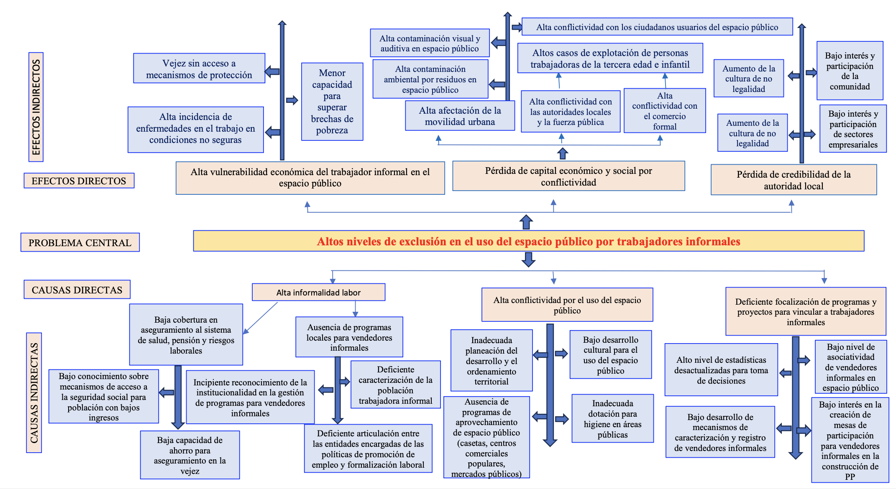
Fuente. Elaboración propia (2025).
Las causas directas del problema central son:

Alta informalidad laboral
El DANE mide el empleo mediante la aplicación de la encuesta continua a los hogares, determina variables sociodemográficas como: Educación, sexo, estado civil, tasa de desempleo, tasa de ocupación, tasa de desempleo, profesión, ingresos, etc.; así como la estructura y el tamaño de la fuerza de trabajo del país, clasificándola como: población ocupada, desocupada, población fuera de la fuerza de trabajo según tipo de actividad; y, también analiza los principales indicadores del mercado laboral, investigación que lleva a cabo en periodos semanales para las trece ciudades más importantes, áreas metropolitanas y para el total nacional, cabecera y resto, se realiza mensualmente. (DANE. s.f., DANE, 2024. DANE, 2025).
De acuerdo a la Gran Encuesta Integrada de Hogares, contenida en el manual de recolección y conceptos básicos del DANE, (2025), la ocupación informal se desarrolla cuando: i) es asalariado o empleado doméstico “y no cuenta con cotizaciones a salud, ni pensión por concepto de vínculo laboral con el empleador que los contrató.”(p.2); ii) todo trabajador sin remuneración; iii) trabajadores por cuenta propia; iv) patrones o empleadores clasificados en el sector informal.
En el trimestre móvil marzo - mayo 2025, la informalidad del país fue de 55,9% y de 42,3% en las 13 ciudades y áreas metropolitanas; y, en los centros poblados y rural disperso fue de 83,8%. (DANE, 2025).
En Aguachica, el índice de pobreza multidimensional es de 33.5% en la cabecera y de 62,4% en los centros poblados y rural disperso (DANE, 2020), refleja disparidades que afectan el crecimiento económico y que no han sido atendidas por la ausencia de políticas públicas y programas específicos especialmente para las comunidades rurales.
Los planes de desarrollo de los periodos 2020 hasta la fecha, no registran la priorización de programas para la formalización laboral. A su vez, el municipio posee una población aproximada de 128.425 habitantes (Alcaldía municipal de Aguachica Cesar, 2024); es decir, la responsabilidad del gobierno local desde las políticas de planeación exige la formulación inmediata del Plan de Ordenamiento territorial con la participación masiva de los distintos actores que impulsan el crecimiento económico local y de manera concertada, pensar el territorio dándole la relevancia que posee la necesidad de formular programas para el aprovechamiento del espacio público, el acondicionamiento de espacios de higiene y baños públicos que propendan por establecer una cultura del uso del espacio público adecuada para la segunda ciudad del departamento del Cesar.
El trabajador informal evita vincularse al régimen contributivo de salud, por la pérdida de oportunidades de beneficiarse de los programas sociales en los que generalmente se encuentran vinculados; sus decisiones son momentáneas y difícilmente proyectan ahorros programados para su pensión. La atención de accidentes laborales se lleva a cabo a través del régimen subsidiado.

Alta conflictividad por el uso del espacio público
Existen espacios públicos ocupado por vendedores estacionarios, especialmente en el sector de alimentos con puestos improvisados con vitrinas, casetas y carros visibles especialmente en horas de la noche, ya reconocidos por la antigüedad en el ejercicio de esta actividad de comercio; vendedores ambulantes itinerantes que se desplazan por el casco urbano con diferentes productos. Realmente no existe una caracterización que permita ejercer control y vigilancia; el aumento en la cantidad de trabajadores informales en todos los sectores, hace visible el desorden, el deterioro ambiental.

Deficiente focalización de programas y proyectos para vincular a trabajadores informales
Aunado a las anteriores apreciaciones, se tiene que la no focalización de programas y proyectos para vincular a trabajadores informales, atendiendo sus vulnerabilidades, hace que la problemática de ocupación del espacio público sea creciente y de difícil manejo. No contar con bases de datos actualizadas respecto al trabajo informal en Aguachica, incide en la toma de decisiones de manera excluyente, lo que provoca inconformidad con la autoridad local.
De otra parte, es visible que la ocupación del espacio público se realiza de manera individual especialmente para el vendedor ambulante; sin embargo, los puestos de comidas catalogados como fijos, generan empleo y vinculan a familiares o amigos, pero, no se encuentran asociados a organizaciones que propendan por mejorar sus condiciones. Esto hace que su participación en mesas de trabajo se lleve a cabo por delegados escogidos de manera aleatoria por algunos sectores, continuando con la segregación y la pérdida de legitimidad en la toma de decisiones que los afecte de manera general.

Ilustración 2
Baja vigilancia y control de cumplimiento en las garantías de derechos en el trabajo
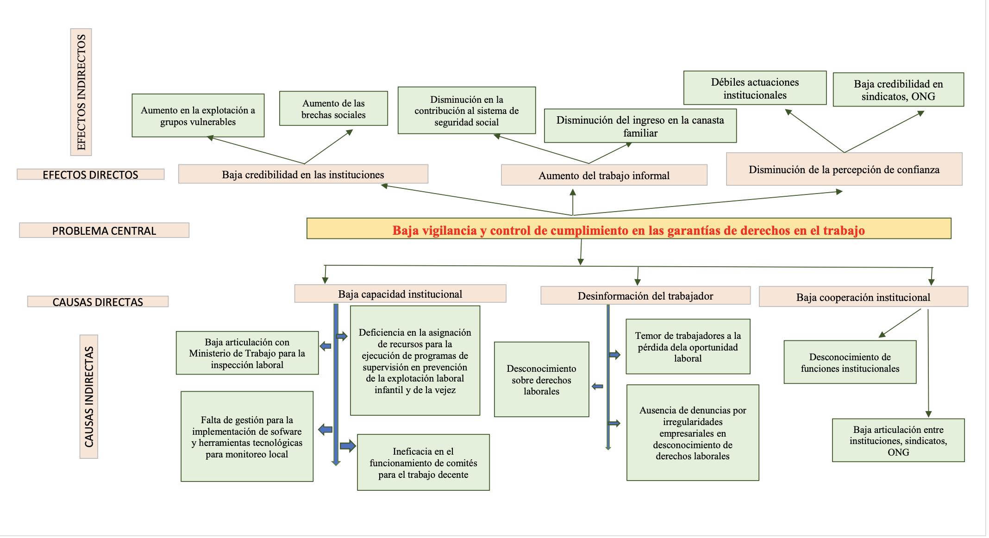
Fuente. Elaboración propia (2025).

Las causas directas del problema central son:

Baja capacidad institucional
La inspección, vigilancia y control del cumplimiento de la norma para la protección de derechos laborales, le corresponde a las oficinas de inspección laboral del Ministerio de Trabajo de Aguachica; sin embargo, esta unidad administrativa posee solo 2 funcionarias dedicadas a esta labor, priorizando la atención de casos radicados en sus despachos y limitando el ejercicio de vigilancia en sitio.
De otra parte, la alcaldía municipal posee funciones de inspección y vigilancia en aquellas funciones que la Constitución Política de Colombia y la norma le concede, como es el caso de la protección de los derechos de niños, niñas y adolescentes, estableciéndose planes de acción desde el comité contra el trabajo infantil que integra al Ministerio de Trabajo, el Instituto Colombiano de Bienestar Familiar (ICBF), la alcaldía municipal de Aguachica y otros integrantes del Sistema Nacional de Bienestar familiar (SNBF), para la prevención del trabajo infantil.
Aunque, debido al crecimiento del municipio, las acciones se desarrollan de manera focal con bajo impacto por el limitado recurso asignado para este propósito. A su vez, en distintas reuniones del comité contra el trabajo infantil, se ha planteado la necesidad del uso de tecnologías y software para el seguimiento a los casos y el análisis de las condiciones actuales del menor trabajador en el municipio de Aguachica Cesar.
Sobre la explotación laboral a adultos mayores, es visible la ocupación en trabajos como la venta de helados en las calles y semáforos a horas de excesivo calor, condición que puede ser contraproducente en su salud; en la actualidad no se han observado acciones efectivas para la defensa de sus derechos laborales.

Desinformación del trabajador
De manera general, existe desconocimiento sobre los derechos laborales, incluso por personas que se encuentran ocupadas de manera formal en distintas empresas y sectores productivos; además, temen hacer reclamaciones o manifestar inconformismos en aras de tener continuidad en los puestos de trabajo y no perder sus referencias en el mercado laboral. También se ha generalizado, la cultura de no denunciar las posibles irregularidades en las que incurren los empleadores por desconocimiento de derechos laborales, como también previniendo situaciones de conflictividad.

Baja cooperación institucional
Generalmente, las instituciones se concentran en desarrollar sus planes de trabajo internos y son escasas las posibilidades de articulación para ejecutar planes de acción para la garantía de derechos en el trabajo. El desconocimiento de las funciones limita las oportunidades de trabajo articulado. Así mismo, los sindicatos y Organizaciones No gubernamentales procuran interactuar, incentivando la participación de las autoridades locales; sin embargo, de manera errada estos organismos no conciben la posibilidad de gestionar recursos conforme las funciones y naturaleza de cada entidad.

Desarrollo del objetivo específico 2: Determinar las limitaciones para el diálogo entre los vendedores informales y el gobierno local para la formalización laboral.
Ilustración 3
Dificultad en la concertación de mesas de diálogo tripartita para la generación de trabajo decente
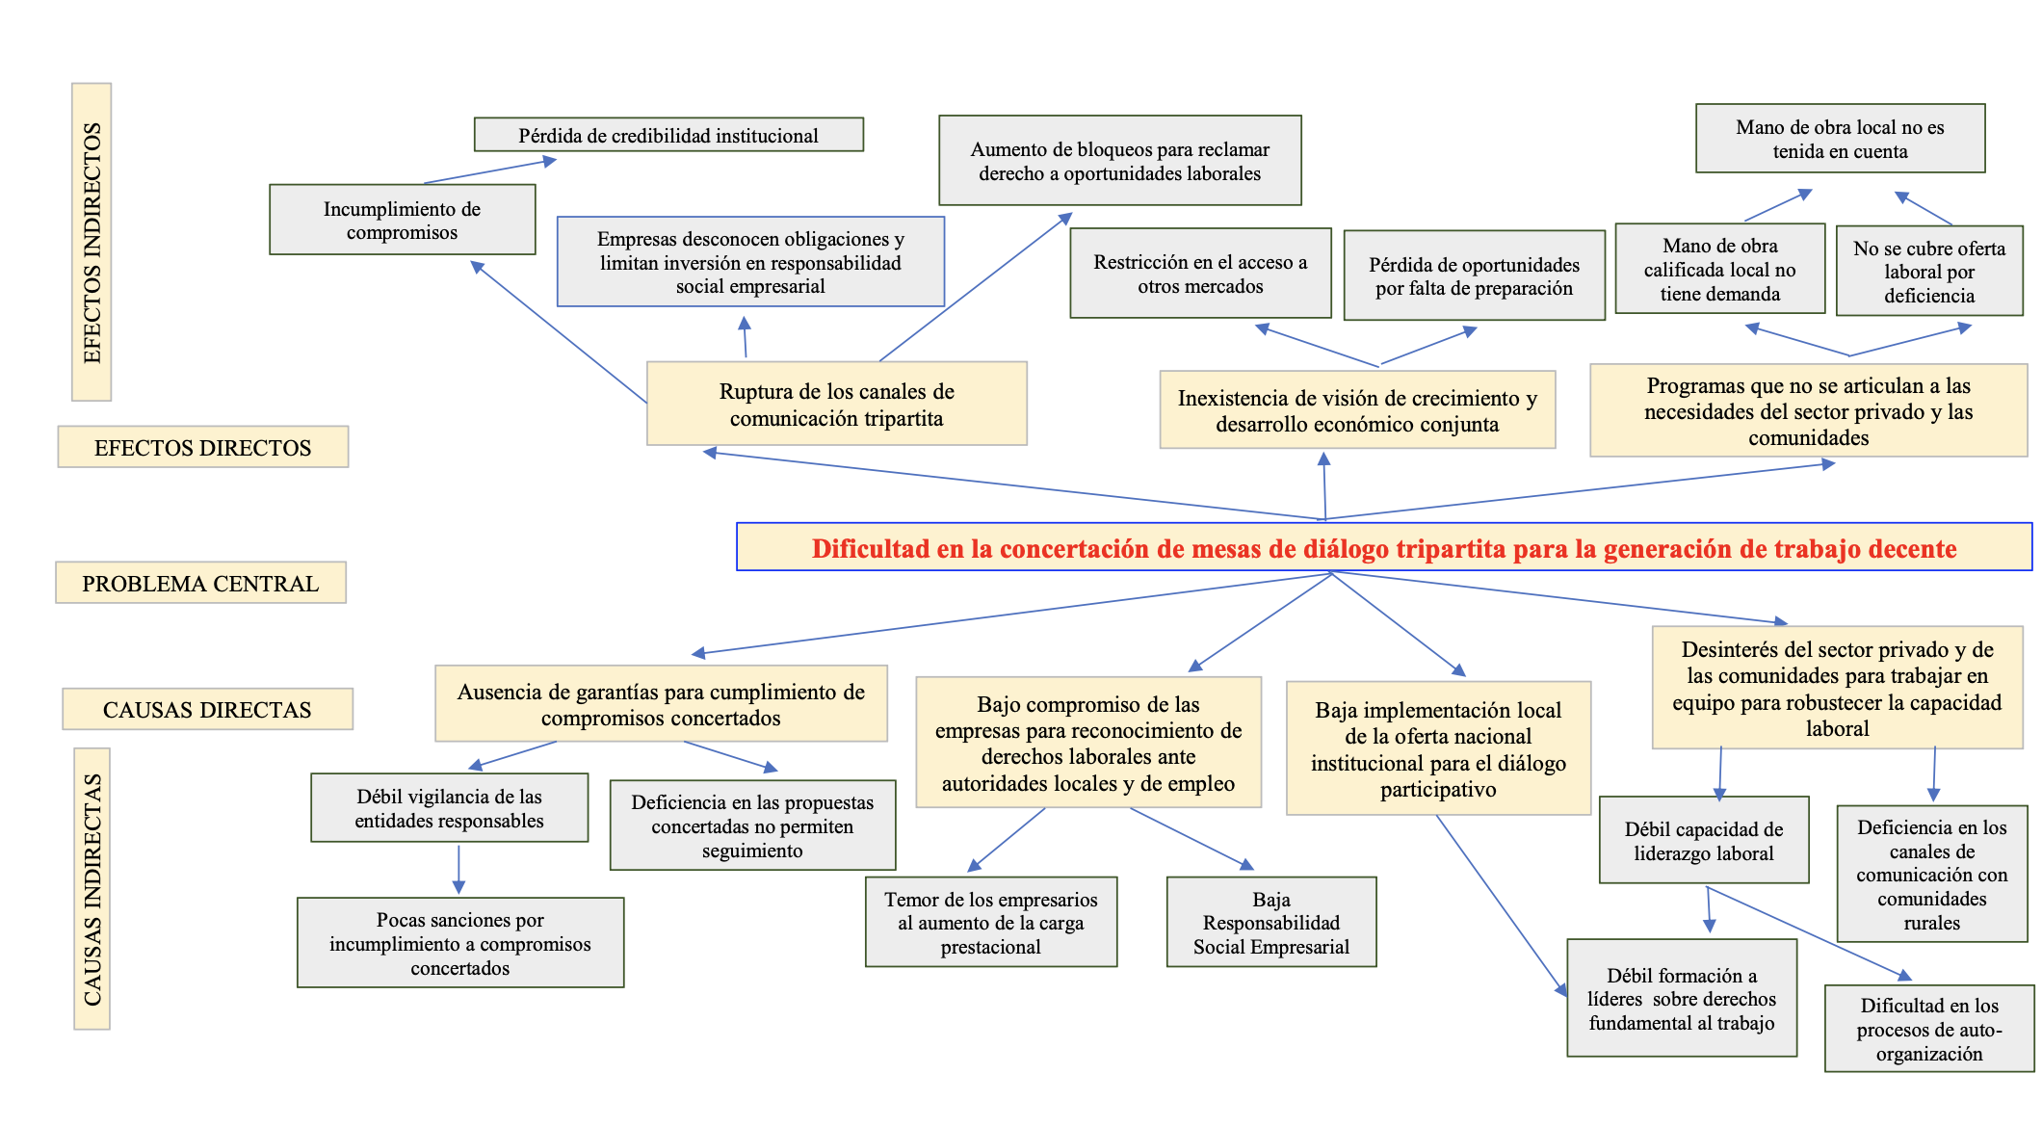
Fuente. Elaboración propia (2025).

Las causas directas del problema central son:

Ausencia de garantías para cumplimiento de compromisos concertados
En el municipio de Aguachica, el único sector donde se desarrollan concertaciones entre las empresas y las comunidades, es el sector hidrocarburos. Las empresas tienen la obligación de aplicar el marco normativo de inclusión laboral de la mano de obra local; ejecutan programas de Responsabilidad Social Empresarial (RSE) y promueven la protección ambiental. Estas condiciones son observadas y documentadas en los Estudios de Impacto Ambiental presentados al momento de la solicitud de licencias de exploración y explotación de los recursos naturales. La socialización de los proyectos de exploración o explotación, informan a las comunidades y la administración local, el tipo de actividades, la oferta laboral y los mecanismos de atención a las comunidades.
De estas socialización y diálogos, se expiden actas que luego son compulsadas a la Autoridad De Licencias Ambientales (ANLA), para el seguimiento a los compromisos pactados. Sin embargo, en el contexto local, la administración municipal y la personería municipal deben ser garantes, pero no poseen funciones para sancionar el incumplimiento. De otra parte, el desconocimiento del marco normativo hace que se mantenga una percepción negativa que es transmitida entre las comunidades de la zona rural, provocando prevenciones que limitan los diálogos.
Siendo un sector industrial, se cobija por parámetros del orden nacional y por tanto se percibe una débil vigilancia de las entidades responsables, y se desconocen sanciones por incumplimiento a compromisos concertados, toda vez que las actas no poseen efectos vinculantes; la falta de difusión de las actuaciones administrativas evidencia un desconocimiento del proceso administrativo para el seguimiento.
En los demás sectores, el diálogo es limitado y ausente, por el constante conflicto existente entre las autoridades locales, las comunidades, los trabajadores informales, comerciantes, porque no fluye la comunicación y la comprensión de las necesidades mutuas. A estos espacios no son invitados las entidades de educación superior limitando su participación como mediadores y gestores de información y de veedores idóneos de los compromisos concertados.

Bajo compromiso de las empresas para reconocimiento de derechos laborales ante autoridades locales y de empleo.
Aguachica posee un tejido empresarial donde prevalecen la micro y pequeña empresa, con amplio riesgo de no afiliación a la seguridad social; como también refleja un alto número de habitantes que devengan sus ingresos como trabajadores del campo, vendedores ambulantes, moto taxistas y otras actividades no caracterizadas pero visibles como empleadas de servicio doméstico, vendedoras vinculadas al sector comercio, oficios vinculados al sector de la construcción, el transporte público, el turismo, etc.
El empresario considera que siendo del sector privado, debe cumplir el marco normativo, acudir y relacionarse con las entidades reconocidas en su medio para la inspección y vigilancia; el desconocimiento de derechos laborales es reconocido a través de la vía judicial. Las autoridades locales y de empleo no poseen funciones para deliberar o decidir sobre derecho laboral.

Temor del empresario a la carga prestacional.
Esta causa obedece a que el empresario considera que los diálogos con trabajadores siempre conllevan al reconocimiento de derechos desde estímulos económicos; poseen la percepción que a mayor inversión de recursos para pagos salariales, menores ganancias y mayor inestabilidad laboral. En el contexto local, las micro empresas son inestables y mantienen un alto riesgo de fracaso por la limitación en la inversión. Por ello, la sensación del empresario es de malestar y su decisión es de no participar en este tipo de eventos.

Baja implementación local de la oferta nacional institucional para el diálogo participativo
Las orientaciones del orden nacional no se tienen en cuenta en el contexto local, por cuanto es precario el conocimiento sobre las oportunidades de construir diálogo participativo por el temor de investir de poder al ciudadano en la toma de decisiones. La no garantía de espacios para visibilizar las necesidades y diferencias entre empresas, gobierno y sociedad civil, aumenta la baja implementación local de la oferta nacional.

Bajo desarrollo cadenas de valor
Desconocer los factores de producción y las deficiencias locales, hace que el ordenamiento territorial no sea congruente con las virtudes sociales, económicas, ambientales y culturales en función de la producción. De otra parte, el municipio produce alimentos pero no posee apoyo asistencial para tecnificar los procesos e impulsar el sector de la producción. Desde el sector de servicios, es deficiente el uso de herramientas tecnológicas e innovadoras, se limita a las transacciones primarias de bienes y servicios.
No hay un Brochure claro sobre el acceso a créditos para la transformación agro industrial por una percepción errada de baja capacidad de endeudamiento de los pequeños productores; sin embargo, la mayoría de participantes realizan sus transacciones en efectivo, lo que significa que la condición de lectura de condiciones se lleva a cabo sobre el historial crediticio y no productivo.

Bajo uso de tecnologías e innovación
La producción agrícola y pecuaria se lleva a cabo sin generar valor agregado en sus procesos para el aumento de los ingresos por el confort de baja inversión. Sus productos se venden en el sector primario en su totalidad; esto es, no se genera necesidad de acceso o transferencia de técnicas innovadoras de producción, el proceso se realiza de manera empírica con limitado acceso al uso de maquinarias, no se llevan a cabo estudios previos para innovar en los procesos.

Desinterés del sector privado y de las comunidades para trabajar en equipo para robustecer la capacidad laboral.
En entorno empresarial es mayoritariamente individualista, el entorno comunitario también mantiene malas experiencias colectivas, deteriora la generación de confianza entre los participantes y limita la conformación de equipos para robustecer la capacidad laboral. Esta desarticulación dificulta la identificación de liderazgos para impulsar el trabajo decente, ya que el empleador confunde este proceso considerando que a futuro puede ser más perjudicial que beneficioso especialmente en las micro y pequeñas empresas.

Débil capacidad de liderazgo laboral
Al interior de las empresas, el líder laboral generalmente está ligado a los procesos de sindicatos, con una gran ventaja, estos sindicatos se afilian a otros de mayor tamaño y pueden recibir capacitación para atender las conflictividades que se presentan de manera individual y grupal.
Pero, en el contexto comunitario, se refleja una débil formación a los lideres sobre derechos fundamentales de trabajo, como también se encuentran serias dificultades en los procesos auto-organizativos, ya que de lo empírico deben trascender a un proceso organizativo estructurado, encontrando que no todos los lideres tienen la capacidad de comprensión sobre las responsabilidades que se adquieren y de los beneficios en la asociatividad.
La deficiencia de los canales de comunicación con comunidades rurales, bloquea la generación de confianza con las empresas y las autoridades locales, ya que los mensajes en la mayoría de casos, no se transmiten con la claridad necesaria para la comprensión de los procesos.

Ilustración 4
Bajo impacto de las acciones para la generación de emprendimiento
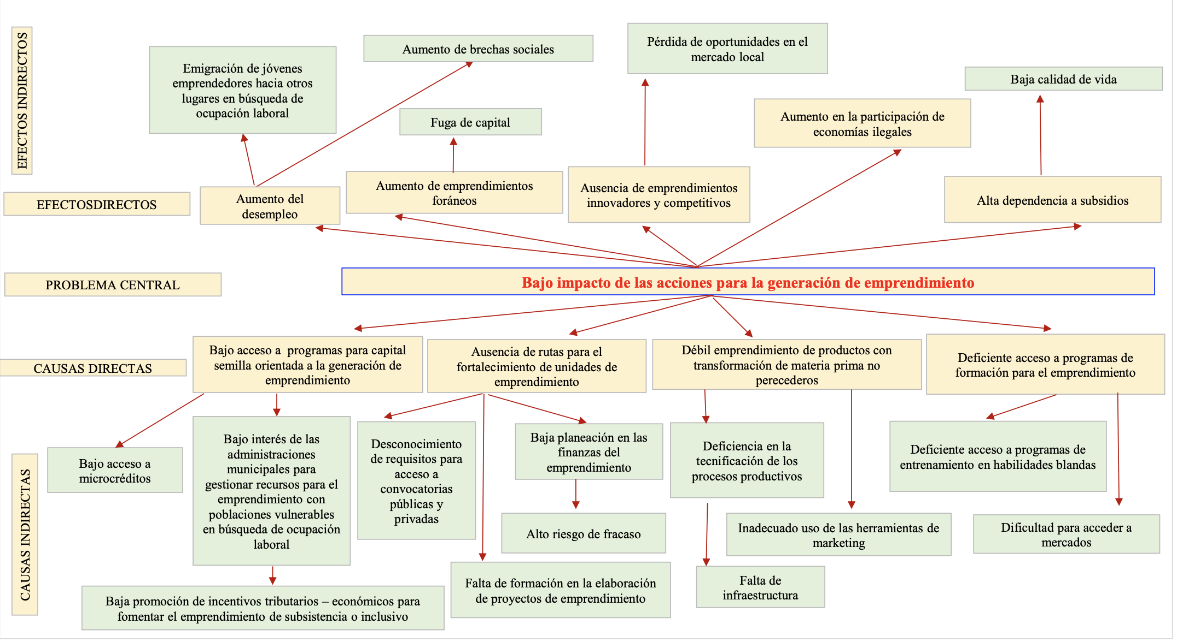
Fuente. Elaboración propia (2025).
Las causas directas del problema central son:

Bajo acceso a programas para capital semilla orientada a la generación de emprendimiento
El emprendimiento funda sus bases en el interés del ser humano en obtener recursos para su sostenimiento y de su núcleo familiar; contribuye a la activación económica desde la compra de bienes y servicios (González, Peiró y Bravo, (1996). Esta forma de generación de empleo contribuye a la inclusión y cohesión social (Stinglitz, 2002).
El bajo interés de las administraciones municipales para gestionar recursos para el emprendimiento con poblaciones vulnerables se debe a varios factores: i) El municipio de Aguachica se encuentra clasificado en categoría sexta, limitando la asignación directa de recursos del gasto público social o de recursos propios para este tipo de programas. Ii) las malas experiencias con la asignación de capital semilla con poblaciones vulnerables, ya que los emprendimientos se desarrollan para la gestión del recurso pero su sostenibilidad es efímera, pues desarrollan el primer ciclo y en gran parte de las unidades de emprendimiento, se estancan por falta de recursos para la adquisición constante de materia prima.
Aunque el municipio posee el Acuerdo 002 de 2003 sobre la creación del fondo municipal de fomento a la microempresa individual y trabajo asociado del municipio de Aguachica departamento del Cesar, este no funciona. Y, frente a la política pública de empleo, generación de ingresos y defensa de la mano de obra en el municipio de Aguachica departamento del Cesar, el Acuerdo 009 de 2013, se encuentra direccionado a la participación de la mano de obra local en el sector hidrocarburos.
Así mismo, hay una baja promoción de incentivos tributarios y económicos para fomentar el emprendimiento de subsistencia o inclusivo, ya que los conceptos no son claros, y no tienen vinculados profesionales expertos en las dinámicas de creación de emprendimientos de esta naturaleza.
En la actualidad, es necesaria la caracterización de los emprendimientos en Aguachica Cesar como herramienta para la toma de decisiones transversales para el desarrollo económico local. Respecto al bajo acceso a micro créditos, esto en gran parte se debe a que los emprendimientos básicamente son desarrollados por la población joven del municipio, sin experiencia crediticia, y desconocimiento sobre la presentación de las propuestas al sector financiero.
De otra parte, los programas nacionales para el emprendimiento, en el periodo actual de gobierno, limitó el acceso a capital semilla y aquellos que gestionan micro créditos han sido focalizados hacia otros lugares del país. No se encuentra priorizada en la agenda nacional y departamental para este tipo de atención, reflejando bajo compromiso institucional con el emprendimiento local y por lo tanto, la ausencia de rutas para el fortalecimiento de unidades de emprendimiento.
El emprendedor local, requiere formación para la elaboración de las propuestas y proyectos de emprendimiento, en aras de mejorarlos y que puedan ser elegibles en las convocatorias públicas y privadas de distintos sectores. La Falta de formación de proyectos de emprendimiento y la baja planeación en las finanzas del emprendimiento se pueden subsanar con la vinculación permanente de las universidades y las instituciones de formación continua para el trabajo como SENA y COMFACESAR.

Desarrollo del objetivo específico 3: Proponer una ruta para dar a conocer las acciones para la formalización de negocios informales.
La ruta que se propone tiene en cuenta los siguientes aspectos:
- Reconocimiento de las dificultades para la comunicación y la concertación de compromisos entre la administración municipal y los trabajadores informales en los sectores de mayor abandono, no se trata de imponer reglas sobre el uso del espacio público; más bien se trata de comprender la necesidad que incide en el uso del mismo desde distintos intereses. Quien genera oportunidad para la obtención de ingresos con una ocupación honrada, merece su escucha y que se dispongan alternativas para escalar; en ese orden de ideas, la formalidad requiere otros compromisos como el registro como comerciantes ante la cámara de comercio de Aguachica y la responsabilidad de actualizar su registro anualmente, como también de tributar. A cambio que logra el vendedor informal?. Es una incógnita que se traslada al gobierno local no para disputar razones, sino para procurar la humanización de la acción pública.
- ¿Qué entidades públicas y privadas, se encuentran a disposición de articular y co crear nuevas formas de vinculación o de alianzas para que los ocupantes del espacio público puedan continuar ejerciendo labores con retribución económica en espacios organizados, higiénicos y accequibles para todos?. Ha de ampliarse el espectro frente a pensar que el espacio público posee estas dinámicas desordenadas y cada día más excluyentes y que todos tienen responsabilidad tanto en la problemática como en la necesidad de proponer soluciones. De allí que, se deben crear comités específicos para el impulso a la formalización laboral, en cabeza de alcaldía, cámara de comercio y ministerio de trabajo como garantes de la posibilidad de obtener ventajas respecto al interés de todos por organizar la ciudad de Aguachica y oportunamente planear su desarrollo.
Así las cosas, la ruta sobre acciones para la formalización laboral, se encuentra supeditada a que se acojan las líneas estratégicas planteadas en el desarrollo del objetivo general, como alternativas para transformar el territorio, pasando del discurso a los hechos. Por tanto, se aspira que este trabajo de grado sea leído por la administración municipal y eventualmente se tenga en cuenta las orientaciones planteadas, a fin de complementar las políticas de empleo y formalización laboral del municipio de Aguachica Cesar.

Desarrollo del objetivo general: Identificar las Líneas Estratégicas para la Formalización laboral en el espacio público de Aguachica Cesar.
A continuación se presenta básicamente, los objetivos y líneas estratégicas a tener en cuenta para la complementación en las políticas públicas de empleo para el crecimiento económico de Aguachica, dejando constancia que aunque la disciplina de la administración en este caso se bifurca entre la administración de empresas y la administración de lo público, se presentan como análisis de resultados de las propuestas obtenidas en mesas de trabajo con ciudadanos y ciudadanas que mueven la economía local desde distintos sectores y ocupan el espacio público desde hace muchos años, sin que hasta el momento, creciendo cada día la problemática de ausencia de parámetros y propuestas para el orden en el uso del espacio y sumando a crecientes problemáticas que ponen en riesgo directos e indirectos el bienestar de otros ciudadanos cuando no existe un control sobre las actividades que allí se ejercen.
A continuación se desglosan los objetivos, líneas desde matrices construidas que se pueden ajustar conforme la planeación presupuestal del municipio:

Objetivos y Líneas estratégicas de la Política Pública de empleo para el crecimiento económico de Aguachica
El objetivo general es Formular la Política Pública de empleo para el crecimiento económico local del municipio de Aguachica Cesar, incentivando la generación de empleo, la formalización laboral y la protección laboral de los trabajadores. Los objetivos específicos son los siguientes: i) Reducir los niveles de exclusión en el uso del espacio público por trabajadores informales. Ii) Aumentar la vigilancia y control de cumplimiento en las garantías de derechos en el trabajo. Iii) Facilitar la concertación de mesas de diálogo tripartita para la generación de trabajo decente. Iv) Aumentar el impacto de las acciones para la generación de emprendimiento.

Matriz de acciones de la Política Pública de empleo para el crecimiento económico de Aguachica Cesar
De acuerdo al ejercicio de planeación, se plantean 4 ejes con líneas estratégicas, indicadores de medición, líneas de acción e indicadores de gestión:

Eje 1. Reducción de los niveles de exclusión en el uso del espacio público por trabajadores informales.
La tabla 1 contiene la matriz de acciones del eje 1, para el cumplimiento de los objetivos de las Líneas estratégicas: i) Reducción de la informalidad laboral. Ii) Disminución de las conflictividades en el uso del espacio público. Iii) Aumento de la focalización de programas y proyectos para vincular trabajadores informales.

Tabla 1
Matriz de acciones eje 1.
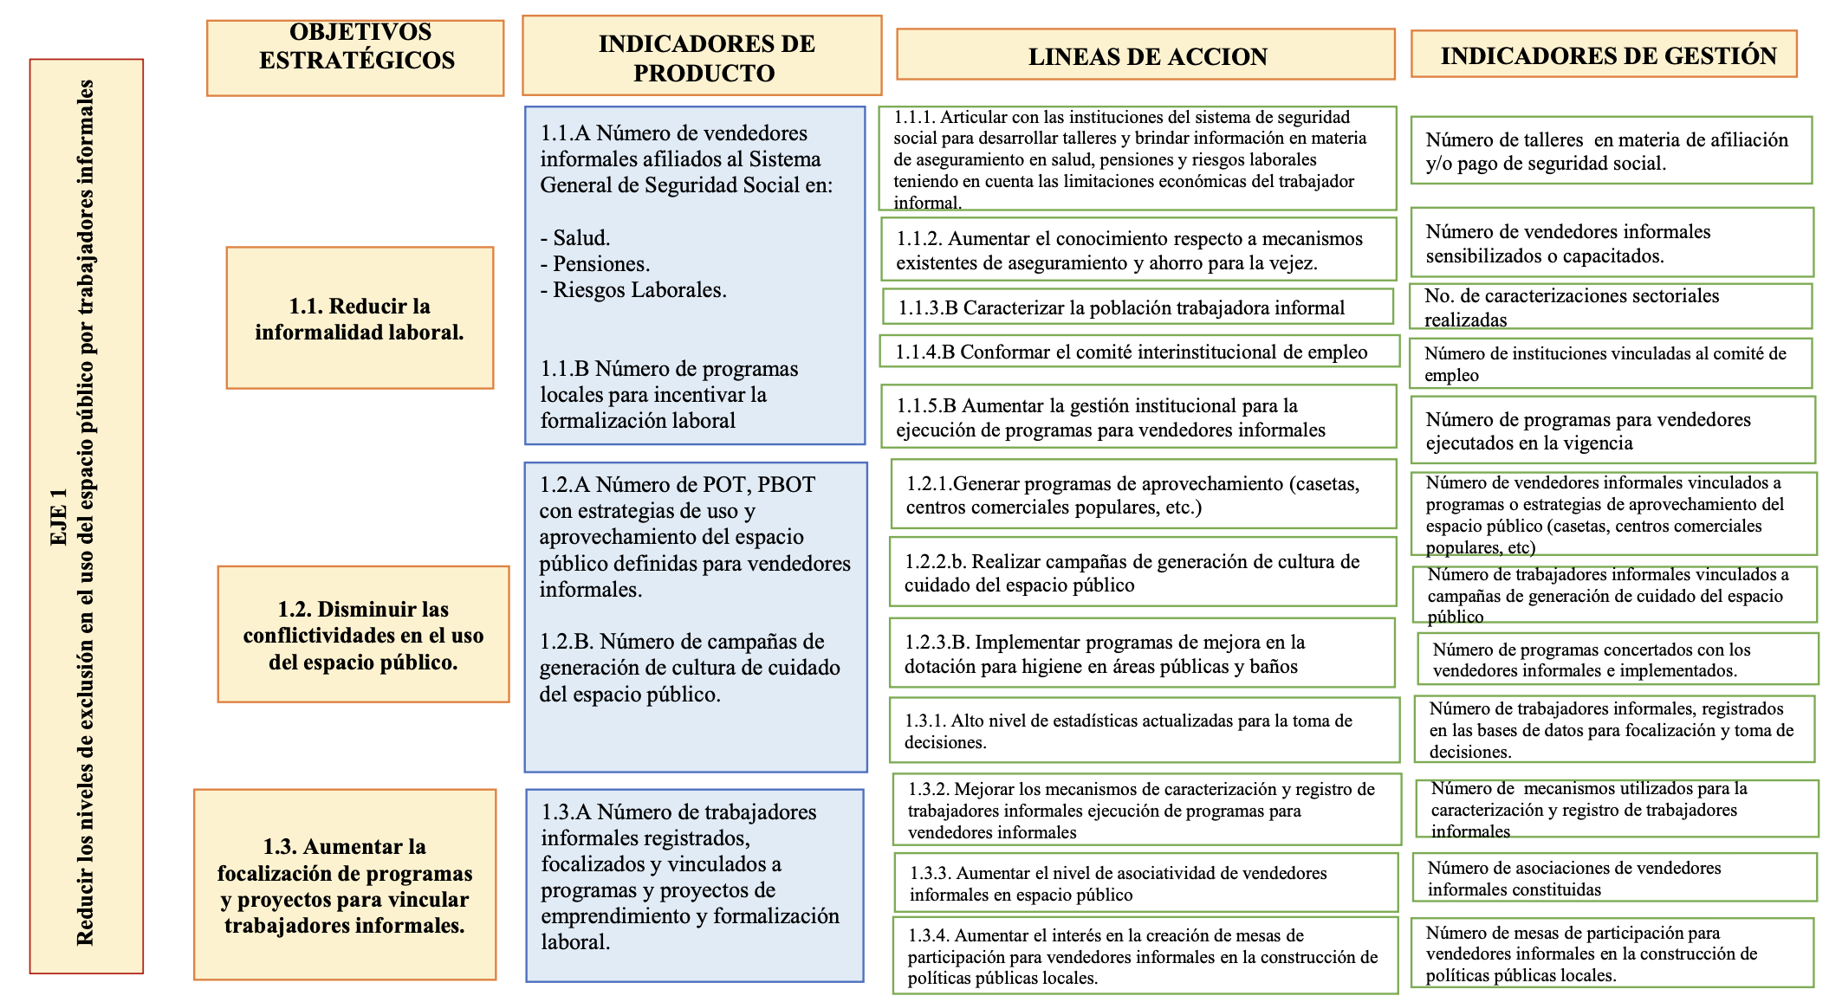
Fuente. Elaboración propia (2025).
Eje 2. Aumento de la vigilancia y control de cumplimiento en las garantías en el trabajo.
La tabla 2 contiene la matriz de acciones del eje 2, para el cumplimiento de los objetivos de las Líneas estratégicas: i) Aumento de la capacidad institucional. Ii) Incentivos para la formación del trabajador en derechos laborales. Iii) Aumento de la cooperación institucional.
Tabla 2
Matriz de acciones eje 2.
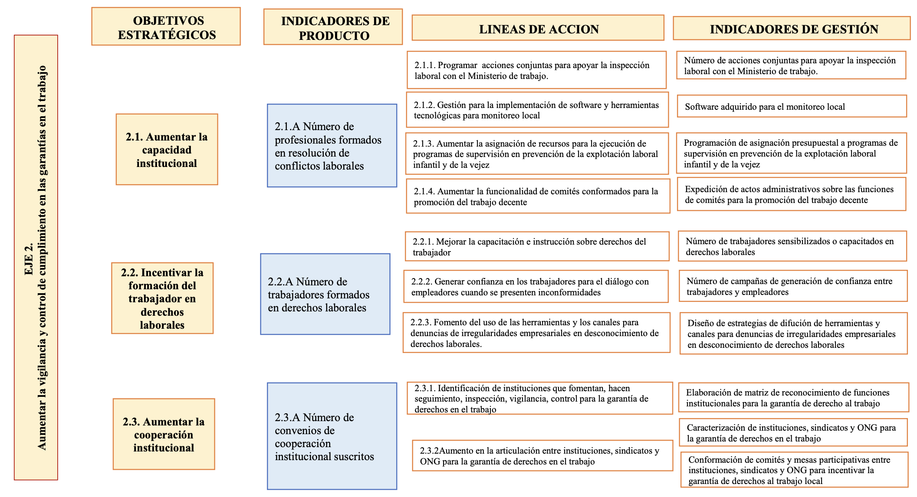
Fuente. Elaboración propia (2025).
Eje 3. Facilitación de la concertación de mesas de diálogo tripartita para la generación de trabajo decente.
La tabla 3 contiene la matriz de acciones del eje 3, para el cumplimiento de los objetivos de las Líneas estratégicas: i) Aumento de las garantías para el cumplimiento de compromisos concertados en las mesas de diálogo tripartita para la generación de trabajo decente. Ii) Incentivos por el compromiso de las empresas para reconocimiento de derechos laborales ante autoridades locales y de empleo, a partir de las buenas prácticas empresariales. Iii) Aumento en la implementación local de la oferta institucional para el diálogo participativo. Iv) Promoción en el sector privado y en las comunidades para trabajar en equipo para robustecer la capacidad laboral.
Tabla 3
Matriz de acciones eje 3
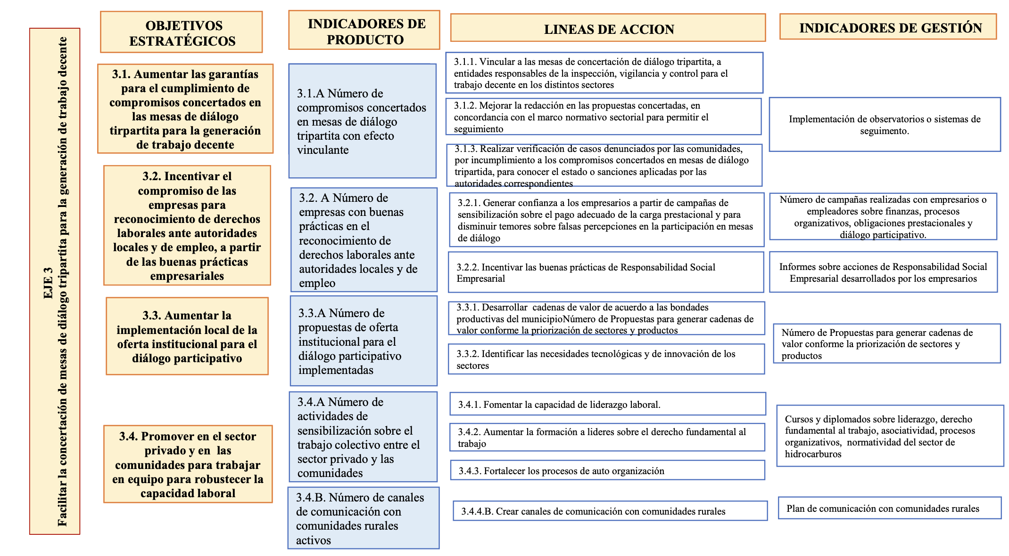
Fuente. Elaboración propia (2025).
Eje 4. Aumento del impacto de las acciones para la generación de emprendimiento.
La tabla 4 contiene la matriz de acciones del eje 4, para el cumplimiento de los objetivos de las Líneas estratégicas: i) Aumento en el acceso a programas para capital semilla orientada a la generación de emprendimiento. Ii) Construcción de rutas para el fortalecimiento de unidades de emprendimiento. Iii) Fortalecimiento a emprendimientos con productos con transformación de materia prima no perecederos. Iv) Generación de programas de formación para el emprendimiento.
Tabla 4
Matriz de acciones eje 4
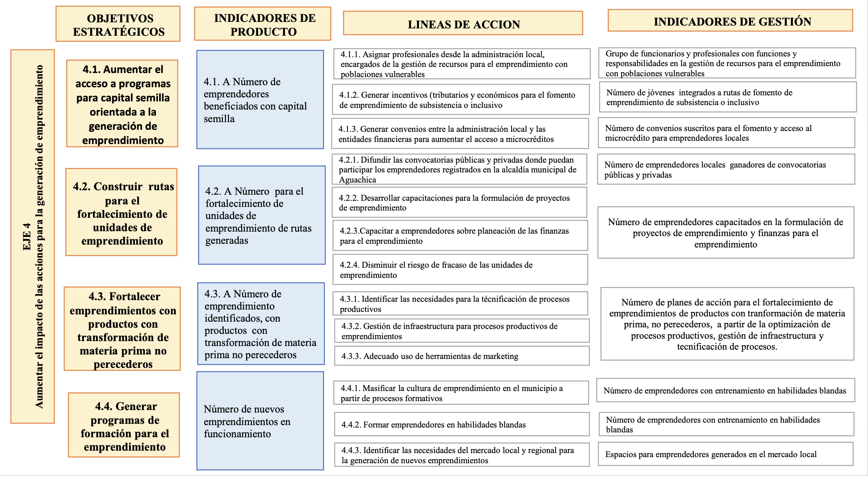
Fuente. Elaboración propia (2025).

Discusión
Este aparte abarca el análisis de los resultados a la luz del marco teórico de la investigación, teniendo en cuenta los diferentes autores que soportaron el estudio. Así mismo, se realizará una síntesis de cada uno de los resultados en congruencia con los objetivos específicos del proyecto.
A nivel mundial se ha demostrado que la economía informal posee graves deficiencias para lograr condiciones adecuadas para el trabajo decente (OIT, 2025); sin embargo, también podría cuestionarse que tan efectivo ha sido propender por la formalidad cuando el círculo virtuoso de vida digna que se pretende probar también depende de otras externalidades y actores que intrínsecamente devalúan la visión sistémica positivista de desarrollo.
Desde el año 2015 se habla de implementar políticas para la transición a la formalidad; interlocutores sociales en distintos países están conversando con trabajadores y empresas de la economía informal para avanzar en el proceso.
Pero en Colombia, a pesar de sendos alcances jurídicos y técnicos para lograr alinear el país con los propósitos del ODS 8, lo cierto es que la tarea de implementar políticas públicas de esta naturaleza se ha supeditado a la expedición de actos legislativos para asegurar el empleo de trabajadores de empresas formalizadas.
La formalidad que requieren de la economía informal, básicamente se impone con la coerción al trabajador informal mediante sanciones y multas como pasa por el uso del espacio público.
A los gobiernos locales los evalúan por el cumplimiento o no de las metas e indicadores desde proyecciones económicas y competitivas; las adiciones al presupuesto público para fortalecer la capacidad administrativa de las plantas de personal o generar inversión estratégica para el crecimiento económico local desde acciones que fomenten el trabajo en condiciones óptimas para todos los agentes económicos son mínimas y en algunos casos nulas.
El control que ejercen los gobiernos locales sobre las empresas, gira en torno al uso del suelo y la prevención de riesgos y desastres; no posee amplias competencias para exigirles rigurosidad en el cumplimiento de la norma para la garantía de derechos laborales o en la sana competencia, lo que sugiere buscar otras formas para llegar a acuerdos que beneficien a todos; el diálogo tripartita, las mesas de concertaciones y la participación ciudadana en la toma de decisiones aseguran gobernanza y generación de confianza entre los agentes y actores de la sociedad civil.
El empleo, es un componente de la vida productiva del ser humano que han dejado a libre albedrío sin analizar las graves consecuencias cuando no se posee un horizonte claro sobre el modelo de desarrollo regional y local. En el caso de Aguachica, posee ventajas económicas muy fuertes: i) Un mercado diversificado y clave para el jalonamiento económico de la región. ii) Hoy, se gesta en la región un cambio en la mentalidad del ciudadano; organizaciones sociales de campesinado, comunidades vulnerables, comunidades étnicas y defensores de derechos humanos, encuentran oportunidades en la transformación de la materia prima agrícola, el sector pecuario aumenta anualmente la producción de carne; el sector servicios posee una demanda constante de necesidades y es creciente la dinámica comercial; iii) a pesar de todas las talanqueras que posee el mercado local de Aguachica, sigue siendo productivo invertir en él y la economía informal es vital para la generación de ingresos de los grupos de valor en estado de vulnerabilidad.
Como condiciones que debilitan el crecimiento económico local, se identificaron: i) deficiencias en el acceso a las herramientas y mecanismos para la transformación de la materia prima; ii) no hay frigorífico local; iii) graves deficiencias de agua y crecientes problemas por deterioro ambiental; iv) Otros empresarios encuentran en la informalidad, la manera de generar recursos sin tantas preocupaciones; sin embargo, también se ha generado conciencia sobre las pérdidas de oportunidades para ampliar el nicho de mercado porque no son competitivos frente a empresas foráneas formales que están llegando y poco a poco los desplazan de su zona de confort.
Aunque el instrumento elaborado establece 4 ejes estratégicos que gradualmente marcan el camino para resolver problemáticas sobre el uso del espacio público por trabajadores informales, la vigilancia y control sobre el cumplimiento de garantías para el trabajador, la realización de mesas de diálogo tripartita sobre trabajo decente y acciones para la generación de emprendimiento, si no se logra conectar a la sociedad civil, el sector privado empresarial y el gobierno en todos sus niveles, cualquier política pública en la línea aquí propuesta, tiende al fracaso.
Dentro de las limitaciones investigativas, la percepción negativa de baja gestión de obras para el impulso de la economía local, limitó la participación activa de funcionarios en las mesas de trabajo programadas; no obstante, el documento técnico de política pública de empleo para el impulso del crecimiento económico de Aguachica Cesar, posee los elementos básicos para que el gobierno local lo presente para debate ante el Honorable concejo municipal de Aguachica Cesar.

Conclusiones

El Ministerio de Trabajo (2023), expidió para el departamento del Cesar, recomendaciones para la promoción del trabajo digno y decente; el trabajo es fuente de la dignidad personal, la estabilidad familiar, la paz en la comunidad y un punto de convergencia de cuatro objetivos estratégicos impulsados desde 2008 por la Organización Internacional del Trabajo, (OIT, 2017): Crear empleo e ingresos, garantizar los derechos de los trabajadores, extender la protección social y promover el diálogo social.
El diálogo participativo es común en la formulación de planes de desarrollo y al consejo de planeación territorial le endilgan la obligación de difundir a las comunidades las decisiones tomadas en las distintas temáticas sociales, económicas, ambientales. Sin embargo, esta responsabilidad no va ligada con la asignación de recursos o apoyos logísticos que les permita estar en constante diálogo con las comunidades.
Por otro lado, el proceso administrativo de lo público se encuentra en rezago por la reducción de oportunidades para la gestión de proyectos de inversión en sectores como el espacio público, el transporte público o la tecnificación del campo.
Aunque, desde los procesos organizativos comunitarios, se ha despertado el interés de proponer espacios participativos para formular políticas públicas para el crecimiento económico. De esta manera, es coherente que desde las comunidades se haya gestionado la posibilidad de desarrollar talleres participativos con distintos sectores para la formulación de políticas públicas de empleo como ejercicio para incentivar el crecimiento económico local.

A su vez, el municipio de Aguachica, posee mercados sectoriales crecientes que posibilitan la generación gradual de riqueza. Se trata de prepararlos y darles a conocer la rentabilidad que puede obtenerse a partir de una sana distribución de los recursos y el apoyo en la tecnificación de los procesos con el uso de la tecnología y la innovación, logrando ser mayormente competitivos.
Aguachica como ciudad región, requiere ampliar su marco de gestión reiterando que la responsabilidad del crecimiento económico es de todos. El instrumento diseñado es pertinente para cultivar un camino colectivo hacia el crecimiento de la economía local desde el reconocimiento del valor agregado de todos sus actores.
Por último, Producto del trabajo de grado, se planteó un documento tipo artículo, para la presentación ante la alcaldía municipal de Aguachica Cesar, denominado FORMULACIÓN PARTICIPATIVA DE LAS POLÍTICAS PÚBLICAS DE EMPLEO, PARA EL CRECIMIENTO ECONÓMICO LOCAL DE AGUACHICA, CESAR. Con ello, se pretende que la universidad Popular del Cesar, a través de sus procesos formativos aporte a la investigación de problemas reales del municipio y genere alianzas para que los estudiantes y egresados puedan desarrollar y profundizar sobre las alternativas de solución.

Recomendaciones
Considerar la posibilidad por parte de la Universidad Popular del Cesar, desde el programa de administración de empresas se de continuidad con el trabajo investigativo de estudiantes que optan por el trabajo de grado monográfico, para que amplíen el desarrollo de las propuestas planteadas y que estos trabajos sean los insumos base para el desarrollo documental de las políticas públicas favorables para impulsar y robustecer el emprendimiento, la creación y fortalecimiento organizacional de las empresas y el apoyo a la migración de la informalidad hacia otras formas de generación de ingresos acordes a la capacidad de los trabajadores informales en todos los sectores de riesgo en ocupación del espacio público del municipio de Aguachica.

De otra parte, transformar el espacio público hacia dinámicas culturales, recreativas, implica un cambio cultural del ciudadano y de los que ocupan el espacio público con actividades de comercio, no para desplazarlos sino para involucrarlos hacia otras opciones de generación de ingreso; o en las mismas que se encuentran bajo orientaciones de formalización laboral y formación rigurosa en la disminución de riesgos para todos.

Referencias Bibliográficas
Aguado I Cudolà, Vicenç. (2023). El espacio público como bien común.
Seguridad y convivencia ciudadana. Revista de Estudios en Seguridad Internacional, Vol. 9, No. 1, (2023), pp. 61-72. http://www.seguridadinternacional.es/resi/index.php/revista ISSN: 2444-6157. DOI: http://dx.doi.org.10.18847/1.17.5
Camacho, E., Agamez, L., y Toscano, E. (2021). Factores productivos, agentes económicos y perspectivas de estudio: marco referencial para pymes. Revista de jóvenes investigadores Ad Valorem, 4(1), 33-48.
Cámara de comercio de Aguachica Cesar. (2023). Estudio económico año 2023. https://camaraaguachica.org.co/files/ley-transparencia/obligacion-reporte/estudios-investigaciones-otros/concepto-economico/ESTUDIOS_ECONOMICOS_2023.pdf?v=1
Congreso de Colombia. (2016). Ley 1801 de 2016. https://www.funcionpublica.gov.co/eva/gestornormativo/norma.php?i=80538
Congreso de Colombia. (2015). Ley 1757 de 2015. https://www.funcionpublica.gov.co/eva/gestornormativo/norma.php?i=65335
Cueva, Martín y Pérez. (s.f.). Teoría clásica de la administración de Henri Fayol. https://www.gestiopolis.com/teoria-clasica-administracion-henry-fayol/
Dell’Anno, R. (2021). Theories and definitions of the informal economy: A survey. Journal of Economic Surveys, early view. https://doi.org/10.1111/joes.12487
García, O y Coral, L. (2004). Espacio público: el reto de la gestión. Revista Bitácora Urbano Territorial, vol. 1, núm. 8, enero-diciembre, 2004, pp. 103-109 Universidad Nacional de Colombia Bogotá, Colombia.
Departamento Administrativo Nacional de Estadísticas (DANE), (2022). Empleo y desocupación. https://www.dane.gov.co/index.php/estadisticas-por-tema/mercado-laboral/empleo-y-desempleo
De Soto, H. (1986). El otro sendero. Biblioteca del Pensamiento Socialista.
Greco, O. (2006). Diccionario de economía. Valleta.
Mills, M. (2003). Gender and inequality in the global labor force. Annual Review of Anthropology, 32, 41-62.
Ministerio de Agricultura y Desarrollo Rural. Unidad de Planificación Rural Agropecuaria UPRA. (2023). Cesar, documento regional. https://upra.gov.co/Kit_Territorial/2-%20Informaci%C3%B3n%20por%20Departamentos/CESAR/2-%20Documento%20Regional%20UPRA%20Cesar.pdf
Otálvarez, S. (2017). Impacto de la descentralización en el desarrollo económico local del municipio de Aguachica Cesar. Trabajo de grado para optar el título de magister en administración pública. Escuela Superior de Administración Pública. ESAP.
Pérez, J. F. (2020). Teoría de Fayol, funciones y principios de administración. Obtenido de https://www.leanconstructionmexico.com.mx/ post/teor%C3%ADa-de-fayol-funciones-yprincipios-de-administraci%C3%B3n
Presidencia de la República. (1995). Decreto 2150 de 1995. https://www.funcionpublica.gov.co/eva/gestornormativo/norma.php?i=1208
Presidencia de la República. (2019). Decreto 2106 de 2019. https://www.funcionpublica.gov.co/eva/gestornormativo/norma.php?i=36468#96
Randstad.(2024). Cómo gestionar una empresa: principios de Fayol. https://www.randstad.cl/mercado-laboral/liderazgo/como-gestionar-una-empresa-principios-de-fayol/
Secretaría senado. (2025). Constitución política de Colombia. D.O. No. 53.310 - 20 de noviembre de 2025.
Sen, A. (1996). Capital humano y capacidad humana. Cuadernos de Economía, v. XVII, n. 29, Bogotá, 1998, páginas 67-72.
Solís, L. (2022). Gestión organizacional y su incidencia en el servicio al cliente del Banco Internacional de la ciudad de Ambato. Magister en Dirección de Empresas. Universidad Técnica de Ambato, Ambato– Ecuador. Obtenido de https://repositorio.uta.edu.ec/jspui/ bitstream/123456789/36863/1/Solis%20 Chamorro%20Luis%20Fabi%c3%a1n. pdf
Tokman, V. E. 1995. Las relaciones entre los sectores formal e informal. Una exploración sobre su naturaleza. En: Tokman, V. E. Publicado bajo la dirección de El sector informal en América Latina. Dos décadas de análisis. México: Consejo Nacional para la Cultura y las Artes. Capítulo II.
Torres, A., & Blanco, L. (2021). Visión epistemológica del enfoque holístico y sistémico en los estudios organizacionales. Revista Scientific, 6(19), 43-63, e-ISSN: 2542-2987. Recuperado de: https://doi.org/10.29394/Scientific.issn.2542-2987.2021.6.19.2.43-63

